**Bilgisayar Teknolojileri Bölümü**

**Ön Lisans Bitirme Projesi**

**2D Platform Game: Piwue**

**Öğrenci Ad – Soyadı**

**Mustafa Arslan**

**Mayıs 2024**

**ANTALYA**

# İÇİNDEKİLER

İÇİNDEKİLER 2

ÖZET 2

1.GİRİŞ 3

2. LİTERATÜR TARAMASI 4

2.1. UNREAL ENGİNE 5 (OYUN MOTORU) 4

2.2. BLUEPRİNT (GÖRSEL PROGRAMLAMA) 5

2.2.1. BLUEPRİNT’İN AVANTAJLARI 5

2.2.1.1. Kolay Kullanım 5

2.2.1.2. Hızlı Prototipleme 6

2.2.1.3. Esneklik 6

2.2.1.4. Hata Ayıklama 6

2.3. PAPER 2D VE PAPER ZD NEDİR? 6

2.3.1. Paper2D 6

2.3.2. PaperZD 6

2.4. 2D VE 3D OYUN GELİŞTİRME 6

2.4.1. 2D Oyun Geliştirme 7

2.4.2. 3D Oyun Geliştirme 7

2.5. OYUN TASARIMI VE MEKANİKLERİ 7

2.5.1. Oyun Tasarımı 7

2.5.1.1. Oyun Fikri ve Hikayesi 7

2.5.1.2. Oyun Dünyası ve Ortamı 7

2.5.1.3. Karakter Tasarımı 7

2.5.1.4. Oyun Akışı ve Seviye Tasarımı 7

2.5.2. Oyun Mekaniği 7

2.5.2.1. Oyun Kontrolleri 7

2.5.2.2. Oyun İçi Etkileşimler 7

2.5.2.3. Oyun Sistemleri ve Kurallar 7

2.5.2.4. Oyun Mekanikleri ve Ödüllendirme 7

2.6. OYUN PERFORMANSI VE OPTİMİZASYONU 7

3. METODOLOJİ 7

3.1. PROJE HEDEFİ VE GEREKSİNİM ANALİZİ 8

3.1.1. Proje Hedefi 8

3.1.1.1. Hedef Kitle 8

3.1.2. Gereksinim Analizi 8

3.1.2.1. Oyun Mekanikleri 8

3.1.2.2. Kullanıcı Arayüzü 8

3.1.2.3. Ses ve Görsel Efektler 8

3.1.2.4. Platform Desteği 8

3.1.2.5. Geliştirme Ortamı 8

3.1.2.6. Kullanıcı Deneyimi 9

3.2. TASARIM AŞAMASI 9

3.2.1. Oyun Tasarımı 9

3.2.2. Görsel Tasarım 9

3.3. GELİŞTİRME AŞAMASI 9

3.3.1. Temel Bilgiler ve Karakter Hareketleri 10

3.3.1.1. PaperZD İşlemleri 10

3.3.1.2. Karakter Taslağı 12

3.3.1.3. Kamera İşlemleri 12

3.3.1.4. Hareket Ayarları 13

3.3.1.5. Animasyon Ayarları 15

3.3.2. Ateş Etme Sistemi 17

3.3.3. Sağlık ve Hasar Sistemi 20

3.3.3.1. Hasar Vurma Sistemi 20

3.3.3.2. Sağlık Sistemi 22

3.3.3.3. Düşmandan Hasar Yeme 22

3.3.4. Yeniden Doğma ve Kontrol Noktası Sistemi 25

3.3.4.1. Yeniden Doğma Sistemi 25

3.3.4.2. Checkpoint(Kontrol Noktası) Sistemi 27

3.3.5. Kullanıcı Arayüzü 29

3.3.5.1 Sağlık Arayüzü 32

3.3.6. Seviye Tasarımı 34

3.3.6.1. Kazanma Dedektörü 37

3.4. TEST AŞAMASI VE HATA ÇÖZÜMLERİ 38

3.4.3. Alfa Testleri 38

3.4.4. Beta Testleri 38

3.4.5. Performans ve Yük Testleri 38

3.4.6. Kullanıcı Deneyim Testleri 39

4. UYGULAMA 39

5. SONUÇ 40

KAYNAKÇA 41

# ÖZET

2D platform oyunlar, oyunculara keyifli ve sürükleyici deneyimler sunan popüler bir oyun türüdür. Geliştirilen bu 2D platform oyunu, klasik platform oyunlarının temel unsurlarını modern dokunuşlarla harmanlayarak oyunculara sunmaktadır.

Oyun, her seviyesinde farklı zorluklar sunar. Oyuncular, seviyelere göre ayarlanmış engelleri geçerek ve düşmanları alt ederek ilerler.

Oyunda kullanılan karakter ve çevre tasarımları, detaylı ve etkileyici 2D grafiklerle desteklenmiştir. Oyuncular, basit kontrol mekanikleri sayesinde karakteri kolayca yönlendirebilir ve oyun mekaniğine hızlıca adapte olabilirler.

Bu 2D platform oyunu hem nostaljik oyun severler hem de yeni nesil oyuncular için ideal bir deneyim sunmaktadır.

# 1.GİRİŞ

Eskiden teknolojik kısıtlamalar nedeniyle yapılabilecek en iyi oyun türü olan, oldukça yaygınlaşmış 2D Platform oyunları, eskisi gibi olmasa da günümüzde hala popülerliğini sürdürmekte. Zaman zaman eskileri hatırlamak adına birçok kişi bu tarz oyunları oynamaya devam etmekte.

Günümüzde hala popüler olan bu oyun türüne bir örnek olması için bende bu projeyi yapmak istedim.

Bu projenin amacı, başta kendimin sıfırdan bir oyun yapmak istemesi oldu. Aynı zamanda oyun bittikten sonra resmi bir şekilde piyasaya sürüp, başka oyuncuların da oynayıp eğlenmelerini sağlamak.

Bu projenin birinci bölümünde, proje konusunun geçmişi ve amacı yer almaktadır.

İkinci bölümünde, kullanılacak olan oyun motoru, programlama dili gibi konuların tanımları ve çalışma prensipleri açıklanmıştır.

Üçüncü bölümde, proje süreci boyunca yapılan aşamalar gösterilmektedir.

Dördüncü bölümde, projenin bitmiş hali sunulmuştur.

Beşinci bölümde, sonuçlar, eksiklikler, geleceğe yönelik amaçlar ve öğrenilen bilgiler yer almaktadır.

# 2. LİTERATÜR TARAMASI

## 2.1. UNREAL ENGİNE 5 (OYUN MOTORU)

Unreal Engine 5 (UE5), Epic Games tarafından geliştirilen ve 2021 yılında piyasaya sürülen, gelişmiş grafik özellikleri ve yenilikçi teknolojilerle donatılmış bir oyun motorudur. UE5, özellikle oyun geliştirme, film prodüksiyonu ve simülasyonlar gibi çeşitli alanlarda büyük bir devrim yaratmıştır.

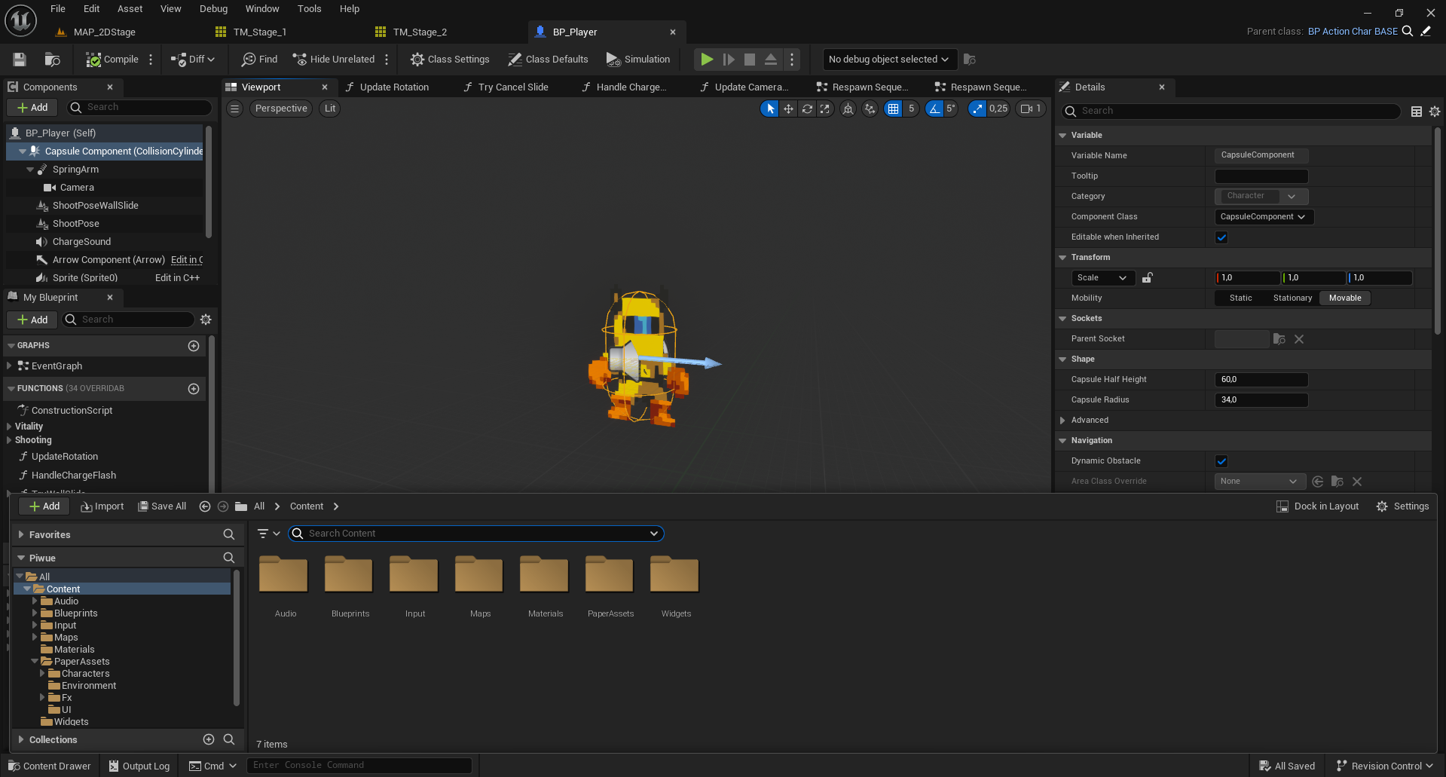

Görsel 1. Unreal Engine 5 (UE5) Arayüzü

## 2.2. BLUEPRİNT (GÖRSEL PROGRAMLAMA)

Blueprint, Unreal Engine'de (UE) kullanılan görsel programlama sistemidir. Blueprint, düğümler (nodes) ve bağlantılar (wires) aracılığıyla mantıksal işlemleri, olayları ve oyun mekaniğini oluşturmanıza olanak tanır.

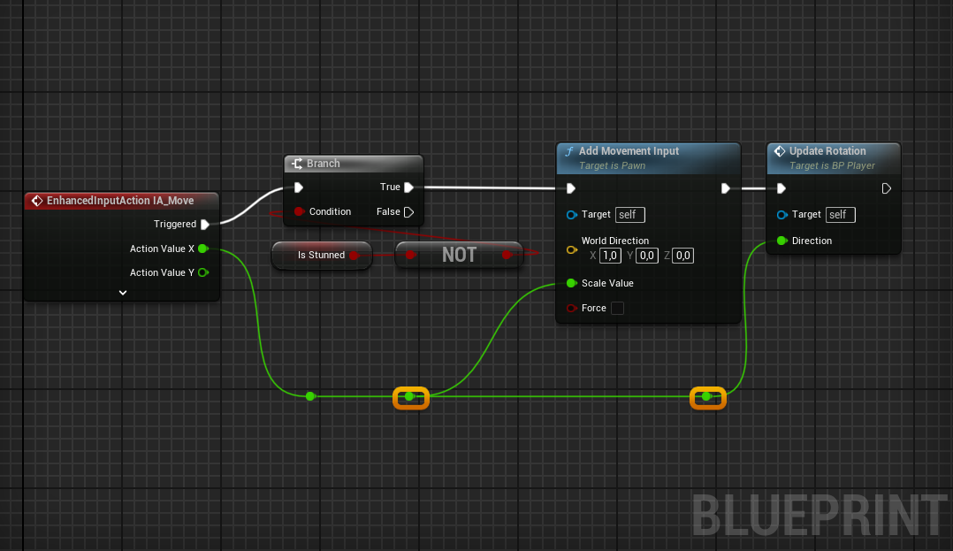

Görsel 2. Blueprint Kodlama Örneği

### 2.2.1. BLUEPRİNT’İN AVANTAJLARI

#### 2.2.1.1. Kolay Kullanım

Kullanıcı dostu arayüzü sayesinde, özellikle programlama bilgisi olmayan geliştiriciler için ideal bir araçtır.

#### 2.2.1.2. Hızlı Prototipleme

İdeaların hızlı bir şekilde hayata geçirilmesine olanak tanır, bu da oyun geliştirme sürecini hızlandırır.

#### 2.2.1.3. Esneklik

Hem basit hem de karmaşık oyun mekaniklerini oluşturmak için kullanılır. Diğer Unreal Engine araçları ve özellikleri ile entegrasyon sağlar.

#### 2.2.1.4. Hata Ayıklama

Görsel olarak hata ayıklama yapmayı kolaylaştırır. Hata noktalarını hızlıca tespit edebilir ve düzeltebilirsiniz.

## 2.3. PAPER 2D VE PAPER ZD NEDİR?

### 2.3.1. Paper2D

Paper 2D, Unreal Engine'in 2D oyun geliştirme için entegre bir aracıdır. Düzlemde hareket eden karakterler ve nesneler için optimize edilmiş. 2D fizik motoru ve kolay kullanılabilir sprite editörü içerir. Animasyonlar için düğümleri (nodes) ve timeline'ı içeren bir animasyon sistemi sunar.

### 2.3.2. PaperZD

Paper ZD, Unreal Engine'in 2.5D oyun geliştirme için kullanılan bir uzantısıdır. 2D oyun geliştirme araçlarının yanı sıra, z ekseninde derinlik eklemeyi sağlar. Karakterler ve nesnelerin z ekseni boyunca hareket etmesine olanak tanır, böylece 2D oyunlar daha derinlikli bir görünüm kazanır.

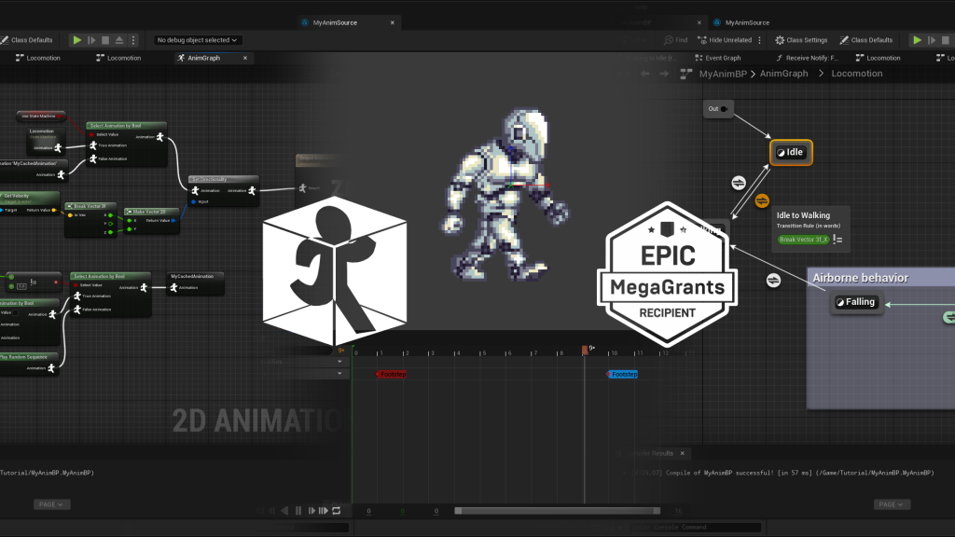

Görsel 3. Paper2D ve PaperZD Genel Bakış

## 2.4. 2D VE 3D OYUN GELİŞTİRME

2D ve 3D oyun geliştirme, farklı teknolojiler ve yaklaşımlar gerektiren ancak aynı temel prensipleri paylaşan iki farklı disiplindir.

### 2.4.1. 2D Oyun Geliştirme

Oyun alanı, karakterler, nesneler ve arka planlar gibi unsurlar, iki boyutlu düzlemde tasarlanır. Genellikle 2D oyunlar, 3D oyunlara kıyasla daha basit fizik kurallarına sahiptir. Karakterler ve nesneler, genellikle yatay ve dikey eksenlerde hareket eder.

### 2.4.2. 3D Oyun Geliştirme

Oyun alanı, karakterler, nesneler ve arka planlar gibi unsurlar, üç boyutlu düzlemde tasarlanır. 3D oyunlar, genellikle daha karmaşık ve gerçekçi fizik kurallarına sahiptir. Karakterler ve nesneler, üç boyutlu eksenlerde serbestçe hareket edebilir.

## 2.5. OYUN TASARIMI VE MEKANİKLERİ

### 2.5.1. Oyun Tasarımı

#### 2.5.1.1. Oyun Fikri ve Hikayesi

Her oyun, bir temel fikir veya hikâye etrafında şekillenir. Bu, oyunun ana temasını ve amacını belirler.

#### 2.5.1.2. Oyun Dünyası ve Ortamı

Oyunun geçtiği dünya ve ortam, karakterlerin ve olayların geliştiği yerdir. Bu, grafiklerden müziklere kadar birçok unsuru içerir.

#### 2.5.1.3. Karakter Tasarımı

Oyunun ana karakterleri, oyuncuların kontrol ettiği veya etkileşimde bulunduğu karakterlerdir. Karakter tasarımı, görünüş, kişilik ve yetenekler gibi özellikleri kapsar.

#### 2.5.1.4. Oyun Akışı ve Seviye Tasarımı

Oyunun ilerleme yolunu ve seviye düzenini belirler. İlerlemeli zorluk, öğrenme eğrisi ve oyun içi dengenin sağlanması gibi unsurlar bu tasarımın bir parçasıdır.

### 2.5.2. Oyun Mekaniği

#### 2.5.2.1. Oyun Kontrolleri

Oyuncuların oyun dünyasıyla etkileşimde bulunmasını sağlayan kontrollerdir. Klavye, fare, joystick gibi cihazlarla sağlanabilir.

#### 2.5.2.2. Oyun İçi Etkileşimler

Oyuncuların karakterler arası etkileşimler, nesnelerle etkileşimler ve diğer oyun dünyası unsurlarıyla etkileşimleri içerir.

#### 2.5.2.3. Oyun Sistemleri ve Kurallar

Oyun içi ekonomi, savaş sistemleri, ilerleme sistemleri gibi çeşitli oyun sistemleri ve kurallar, oyunun temel mekaniğini oluşturur.

#### 2.5.2.4. Oyun Mekanikleri ve Ödüllendirme

Oyuncuların eylemlerinin sonuçları ve kazançları, oyun mekaniğinin bir parçasıdır. Bu, ödül sistemleri, başarılar ve ilerleme sistemleriyle sağlanır.

## 2.6. OYUN PERFORMANSI VE OPTİMİZASYONU

Oyun performansı ve optimizasyonu, bir oyunun başarılı olması için son derece önemlidir. İyi bir performans ve akıcılık, oyuncuların oyun deneyiminden daha fazla keyif almasını sağlar ve oyunun başarısını artırır. Bu nedenle, oyun geliştiricileri genellikle geliştirme sürecinin her aşamasında performansı göz önünde bulundurur ve optimizasyon tekniklerini uygular.

# 3. METODOLOJİ

## 3.1. PROJE HEDEFİ VE GEREKSİNİM ANALİZİ

### 3.1.1. Proje Hedefi

Oyunculara sürükleyici ve eğlenceli bir 2D platformer oyunu geliştirmek. Aynı zamanda resmi olarak yayınlayabileceğim bir oyun olmasıdır.

#### 3.1.1.1. Hedef Kitle

Oyun hem klasik platformer oyunlarını seven nostaljik oyunculara hem de yeni nesil oyunculara hitap etmeyi hedeflemektedir.

### 3.1.2. Gereksinim Analizi

#### 3.1.2.1. Oyun Mekanikleri

**Hareket:** 2D bir oyun mekaniklerinde hareketler sınırlıdır. Bunlar ileri, geri ve zıplamadır. Bunlar dışında ekstra olarak kayma mekaniği de eklenmiştir.

**Düşmanlar ve Engeller:** Farklı seviyelerde çeşitli düşmanlar ve engeller bulunmalıdır.

**Kontrol Noktası (Checkpoint):** Seviyelerde belirli alanlara kontrol noktaları eklenecek.

Eğer kontrol noktasına ulaşılmış ise karakter öldükten sonra orada yeniden doğacak.

**Seviye Tamamlama:** Seviyede bulunan tüm düşmanların alt edilip sonraki seviyeye geçiş.

#### 3.1.2.2. Kullanıcı Arayüzü

**Ana Menü:** Başlat, devam et, yeniden başla ve çıkış gibi seçeneklerin bulunduğu menü.

**Oyun İçi Menü:** Oyun sırasında duraklatma ve çıkış seçenekleri.

**HUD (Head-Up Display):** Oyuncunun sağlık durumunu görebilmesi için bir can barı ekranı.

#### 3.1.2.3. Ses ve Görsel Efektler

**Ses Efektleri:** Hareket, zıplama, kayma ve düşmanlara ateş etme gibi durumlara uygun ses efektleri.

**Grafik:** Detaylı ve göz yormayan 2D grafikler, animasyonlar ve efektler.

#### 3.1.2.4. Platform Desteği

Bu tarz oyunların genel olarak PC üzerinde daha fazla rağbet görmesi sebebi ile bu proje PC için üretilecektir.

#### 3.1.2.5. Geliştirme Ortamı

**Oyun Motoru:** Genel olarak 2D oyunlar için Unity ve Godot adlı oyun motorları tercih edilmekte. Fakat bu projede Unreal Engine 5 kullanılmaya karar verildi. Nedeni ise kolay öğrenilebilir bir arayüze sahip olması ve istenirse 3D seviyeler oluşturulup Hibrit bir sistem kurulabilir.

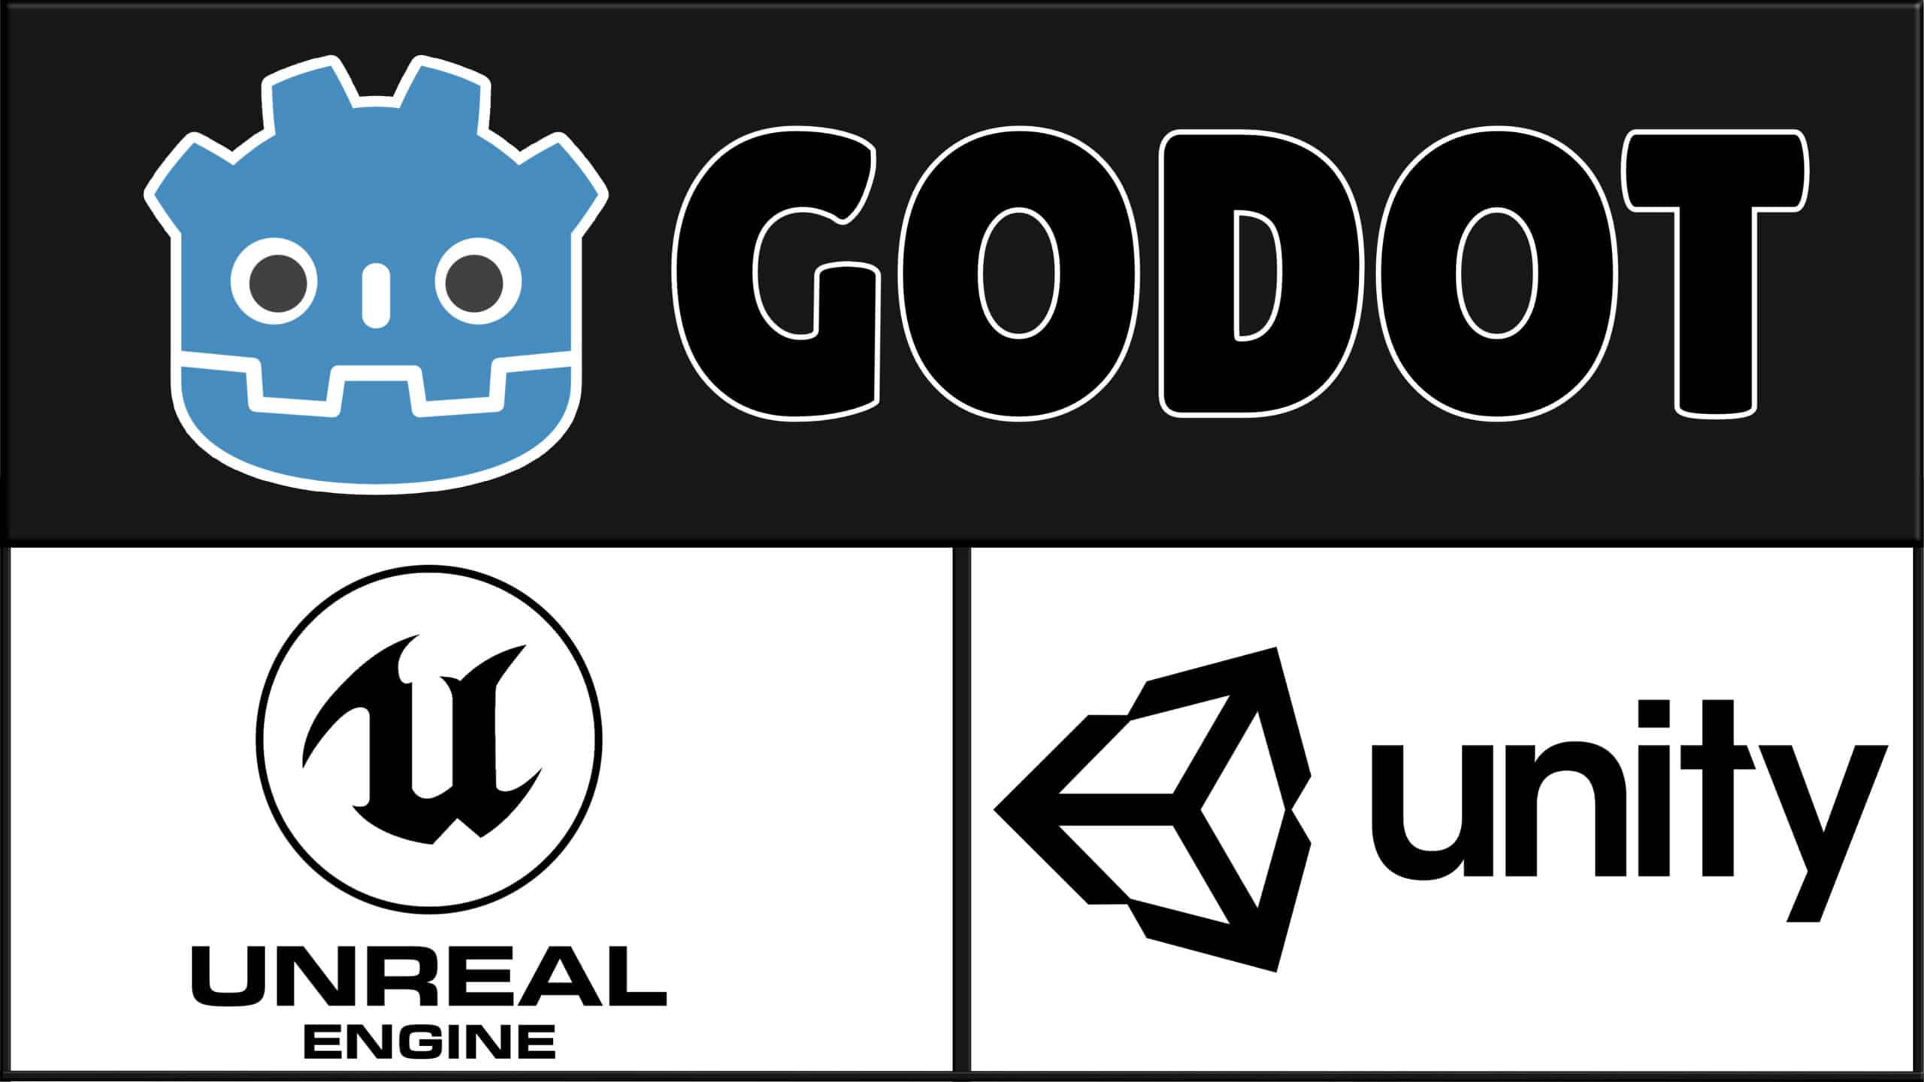

Görsel 4. Godot, UE ve Unity

**Programlama Dili:** Unreal Engine 5 de iki adet programlama dili mevcuttur. Bunlar; Blueprint ve C++ ‘dır. Bu projede blueprint dili kullanılacaktır. Görsel 5 ‘de blueprint’e bir örnek verilmiştir.

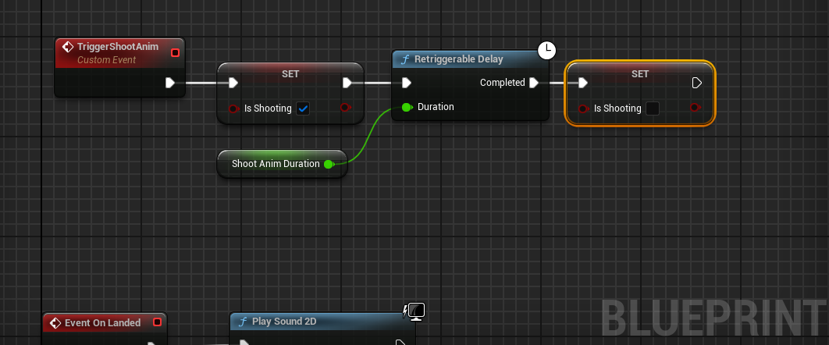

Görsel 5. Blueprint Kodlama Örneği

#### 3.1.2.6. Kullanıcı Deneyimi

Oyuncuların kolayca alışabileceği, çoğu 2D platformer oyununda olduğu gibi benzer kontrol sistemi.

## 3.2. TASARIM AŞAMASI

### 3.2.1. Oyun Tasarımı

Oyun atmosferi, karakter, düşmanlar ve seviyeler için detaylı bir tasarım yapılacak.

### 3.2.2. Görsel Tasarım

Grafikler, karakterlerle uyuşan animasyonlar, ses ve görsel efektler tasarlanacak.

Bu aşamada süre kısıtı dolayısıyla daha önceden alınmış olan bir tasarım paketi kullanılmıştır. Pakete ulaşmak için kaynakça bölümünde [7] numaralı kaynağa gidebilirsiniz.

## 3.3. GELİŞTİRME AŞAMASI

### 3.3.1. Temel Bilgiler ve Karakter Hareketleri

#### 3.3.1.1. PaperZD İşlemleri

Öncelikle üzerinde çalışacağımız proje dosyalarını oluşturmamız lazım. Unreal Engine 5’i çalıştırıp 3D bir proje oluşturuyoruz. 3D proje oluşturma nedenimiz PaperZD eklentisini kullanacak olmamızdır.

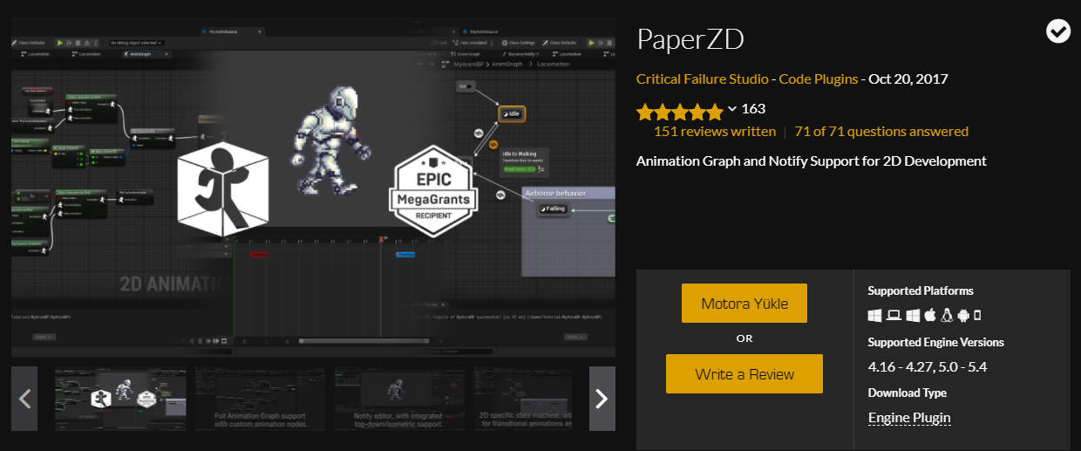

Görsel 6. PaperZD Eklentisi

Görsel 6’da görüldüğü gibi Unreal Engine mağazasından PaperZD’yi aratıp projeye ekliyoruz.

Kaynakça [7] ‘den aldığımız karakter paketlerini projeye ekliyoruz. Yüklediğimiz pakette karakter ve düşmanların çizimleri tek bir çıktıda olmasından dolayı ilk önce bu çıktıları ayırmamız gerekiyor. Bunu da Sprite tekniği ile gerçekleştiriyoruz. Görsel 7’de tekniğin uygulanmış hali gösterilmektedir.

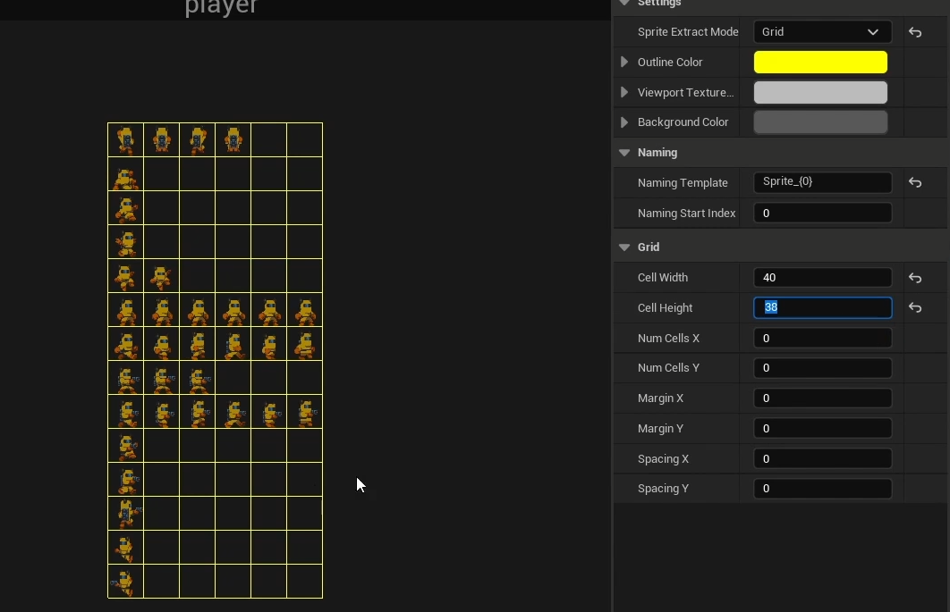

Görsel 7. Sprite Eklentisi Arayüzü

**Sprite:** 2D grafik veya görüntü olarak tanımlanır. Unreal Engine 5’te, PaperZD ve Paper2D aracı sayesinde sprite’lar kolayca oluşturulur, düzenlenebilir ve animasyonlar oluşturmak için birleştirilebilir.

Görsel 7’de ki işlemler yapıldıktan sonra sprite’lar otomatik olarak oluşturuluyor. Oluşturulan sprite’lar Görsel 8’de ki gibi gözükmektedir.

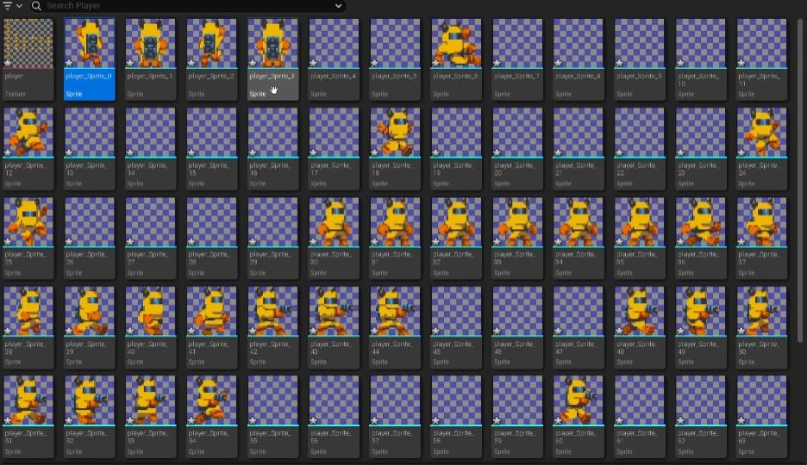

Görsel 8. Sprite Çıktıları

Birbiri ile alakalı sprite’ları shift ile seçip sağ tıklayarak Flipbook oluşturuyoruz. Bunu yapmamızın amacı animasyonları oluşturmaktır. Görsel 9’da örnek gösterilmiştir.

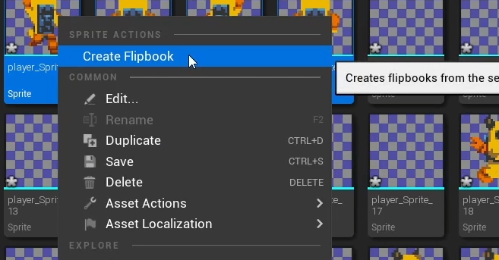

Görsel 9. Flipbook Oluşturma

**Flipbook:** Unreal Engine'de bir dizi sprite'ı belirli bir sırayla ve hızda oynatarak 2D animasyonlar oluşturmaya yarayan bir bileşendir. Bu yöntem, karakter hareketleri, hareketli objeler gibi animasyon gerektiren grafiklerin oluşturulmasında kullanılır.

Bu işlemlerin hepsini tüm Player sprite’ları için ve sonrasında düşman grafiklerinin sprite’larını oluşturup aynı şekilde flipbook işlemini oluşturuyoruz.

#### 3.3.1.2. Karakter Taslağı

Bu bölümde karakter için bir blueprint taslağı oluşturuyoruz. Bu taslakta, önceki bölümde oluşturduğumuz flipbook’lardan “Idle” adlı flipbook’u Görsel 10’da gösterilen yere ekliyoruz.

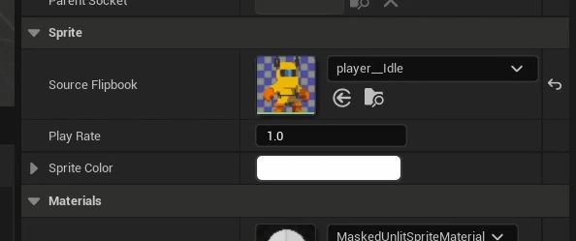

Görsel 10. Source Flipbook

Bu sayede oluşturduğumuz karakteri dünyamıza ekleyerek boyutları ve eksenlerini ayarlayabiliriz.

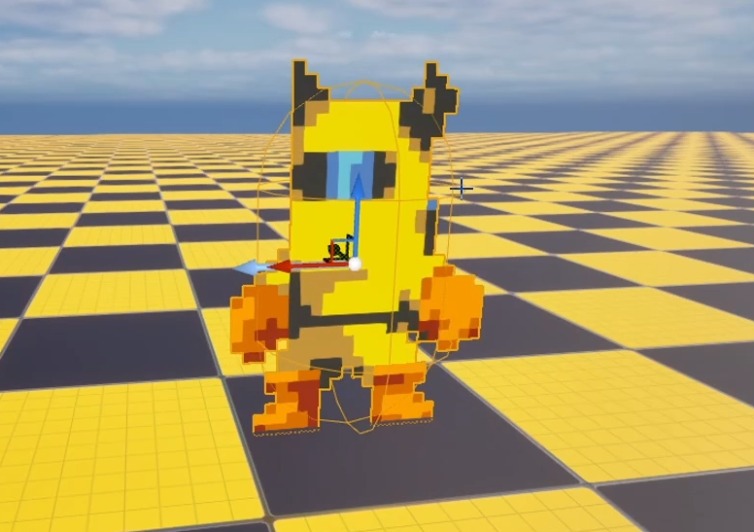

Görsel 11. Dünya İçerisinde Karakter Taslağı

#### 3.3.1.3. Kamera İşlemleri

Öncelikle Unreal Engine'e oyuncunun hangi karakteri kontrol edeceğini girmemiz gerek. Bunun için yeni bir blueprint sınıfı oluşturacağız. Amacımız için en iyi seçenek “Game Mode Base” olacaktır.

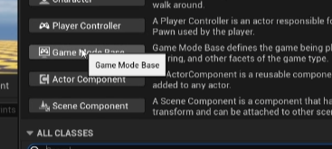

Görsel 12. Oyun Modu Tabanı

Oluşturduğumuz blueprint’e giriyoruz ve ayrıntılar kısmında “Default Pawn Class”a önceden yaptığımız karakter blueprint’imizi buraya giriyoruz. Görsel 13’te işlem gösterilmiştir.

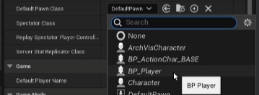

Görsel 13. Default Pawn Class

Şimdi ise karakterimize bir kamera eklememiz gerek. Bunun için önceden oluşturduğumuz karakter blueprint’imize geri dönüyoruz. Burada Görünüm Penceresine geçiyoruz ve karakterimize kamera ekliyoruz.

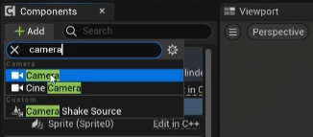

Görsel 14. Karaktere Kamera Ekleme

Daha sonrasında karakteri hangi açıdan görmek istediğime bağlı olarak, kameranın konumunu belirliyoruz.

#### 3.3.1.4. Hareket Ayarları

Bunun için öncelikle basılan tuşların verilerini alabilmek için Input(Girdi) oluşturuyoruz.

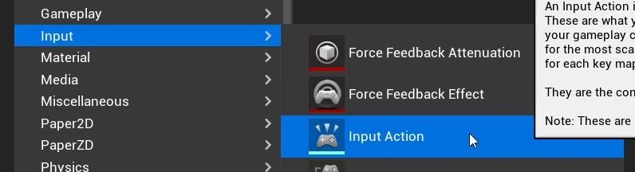Görsel 15. Input(Girdi) Ekleme

Her eylem için bir girdi oluşturmamız gerekiyor. Örnek olarak zıplama için ayrı, hareket etmek için ayrı.

Tüm girdileri oluşturduktan sonra bu girdilere tuş atayabilmek için Görsel 16’da yer alan girdiyi ekliyoruz.

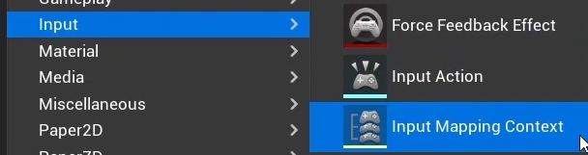Görsel 16. Girdi Eşleşme Bağlamı

Ekledikten sonra oluşturduğumuz girdileri Görsel 17’de görüldüğü gibi yerleştirip, gerekli tuş atamalarını gerçekleştiriyoruz.

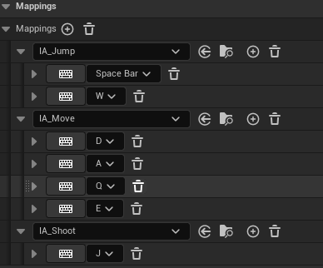

Görsel 17. Tuş Atamaları

Bu hareketlerin çalışabilmesi için son olarak karakter blueprint’ine girip gerekli kodları yazmamız gerekiyor.

Görsel 18’de karakterin hareket edebilmesi için gerekli kodlar yer almaktadır. Bu görselde yer alan “Is Stunned” adlı değişken, ileride yapacağımız düşmandan hasar aldığımızda bir süre hareket etmemizi kısıtlayacak bir değişkendir.

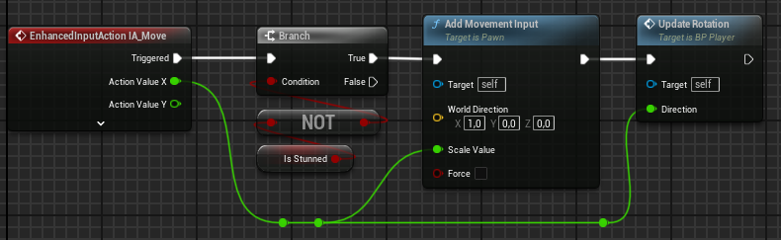Görsel 18. Hareket İşlemlerinin Blueprint Çıktısı

Görsel 19’da ise karakterin zıplamasını sağlayacak kodlar bulunmaktadır.

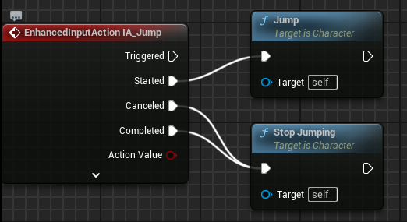

Görsel 19. Zıplama İşlemlerinin Blueprint Çıktısı

#### 3.3.1.5. Animasyon Ayarları

Öncelikle bir PaperZD animasyon blueprint’i oluşturuyoruz. Daha önceden yaptığımız animasyon blueprint’ini buraya ekliyoruz.

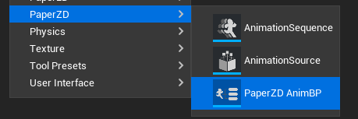

Görsel 20. PaperZD Animasyon Blueprint

Daha sonrasında gerekli kodları yazmak için bir “State Machine” oluşturuyoruz ve içine

Görsel 21’de yer aldığı gibi bir düzen oluşturuyoruz.

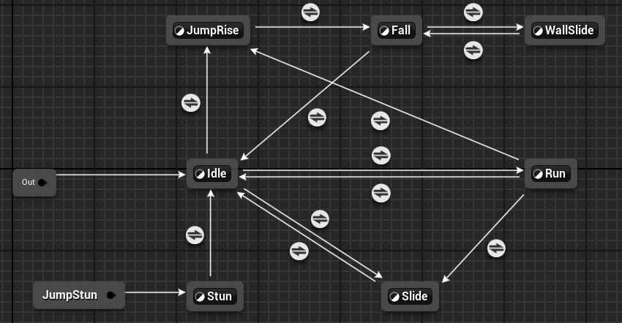

Görsel 21. Durum Makinesi Animasyon Düzeni

Bu görseli açıklayacak olursak;

Her animasyon için birbirine bir geçiş yapılmıştır. Oyuncu eğer “Idle” animasyonundan “Run” animasyonuna geçecekse veya tam tersini yapacaksan, karakterin animasyonlarında nasıl bir geçiş olacağını düzenlemek için yapılan bir bölümdür. Örnek olarak Görsel 22’de “Idle” animasyonunun, Görsel 23’te ise “Run” animasyonunun blueprint kodları gösterilmiştir.

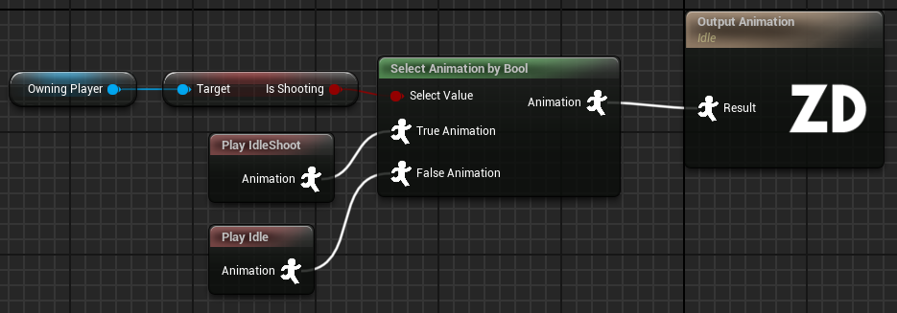Görsel 22. Idle Animasyonu Blueprint Çıktısı

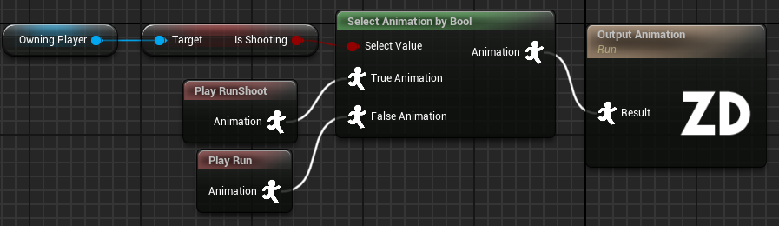Görsel 23. Run Animasyonu Blueprint Çıktısı

Görsellerde yer alan “Is Shooting” değişkeni ileride karakterin ateş etme animasyonunu oluştururken kullanılacaktır.

Görsel 21’de gördüğümüz diğer durumlar Görsel 22 ve 23 ile tamamen aynıdır. Tek değişiklikleri True ve False animasyonlarıdır.

Denemeler sonrası karakterimiz sorunsuz bir şekilde hareket edebiliyor ve zıplayabiliyor.

Ancak bir 2D platformer oyununun olmazsa olmazı havada hareket ettirebilme yani “Air-Control” eksik. O yüzden bu mekaniği ekliyoruz.

Bu oldukça basit. Öncelikle açtığımız karakter blueprint’ine giriyoruz. Açılan pencerede sağ tarafta bulunan “Detaylar” kısmında “Air-Control”ü aratıyoruz. Burada Air Control değerini istediğimiz şekilde ayarlayabiliriz. Benim için en düzgün değerin 1,0 olduğuna karar verdim.

Ve böylelikle oyuna Air-Control ‘de eklemiş olduk.

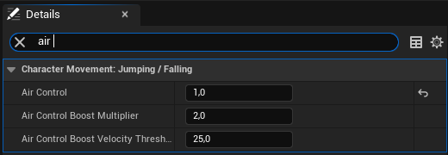

Görsel 24. Air-Control Ayarları

### 3.3.2. Ateş Etme Sistemi

Bu kısımda başta yapmış olduğumuz Flipbook’ların içerisinde yer alan mermi animasyonu ve düşman öldüğünde çıkacak olan animasyonları kullanacağız.

Öncelikle yeni bir “Actor” türünde blueprint oluşturuyoruz. Actor türü olmasının sebebi kullanabileceğimiz en basit türdür. Ve bu bize yeterli.

Oluşturduğumuz bu blueprint’i açıyoruz. Bir “Sphere Collision” yani küre çarpışması ekliyoruz. Bunun amacı bu çarpışma bir yere değdiği veya etkileşime girdiği zaman ne olacağını ayarlayabilmek içindir.

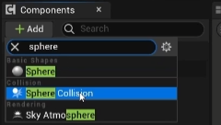

Görsel 25. Sphere Collision Ekleme

Daha sonrasında Görsel 26’da görüldüğü gibi mermi animasyonumuzu “Source Flipbook” kısmına ekliyoruz. Böylelikle mermi animasyonumuz bitmiş oluyor.

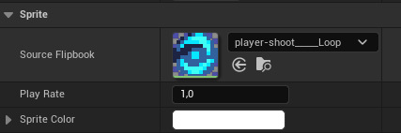

Görsel 26. Mermi Animasyonu Ekleme

Aynı işlemleri mermi bir duvara çarptığında yok olma animasyonu için de yaptık.

Şimdi ise bu merminin karakterimizden çıkmasını sağlamamız lazım.

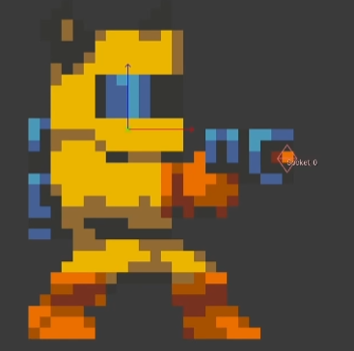

Görsel 26. Karakter Ateş Etme Pozu

Bunun için önceden bir Input oluşturmuştuk. Onun için karakter blueprint’ine giriyoruz. Ve gerekli kodları yazıyoruz.

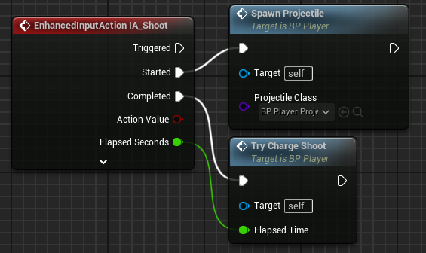

Görsel 27. Ateş Etme Blueprint Çıktısı

Görsel 27’de göründüğü üzere kod oldukça kısa. Bunun nedeni bu kodun sadece merminin karakterin bulunduğu konumdan çıkmasını sağlamaktır. Kodun asıl kısmı “Try Charge Shoot” blueprint’inde. Görsel 28’de bunun içerisindeki kodlar gösterilmiştir.

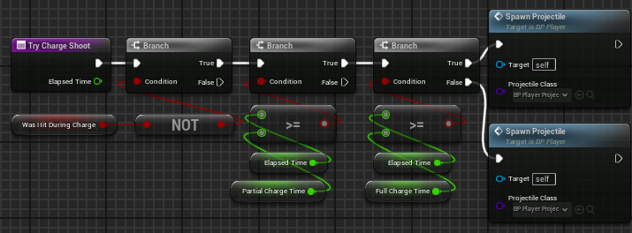

Görsel 28. Try Charge Shoot Blueprint Çıktısı

Şimdi ise bu sistem için animasyon düzenini ayarlamamız lazım. Görsel 29’de yapacağımız

şey basitçe gösterilmiştir. 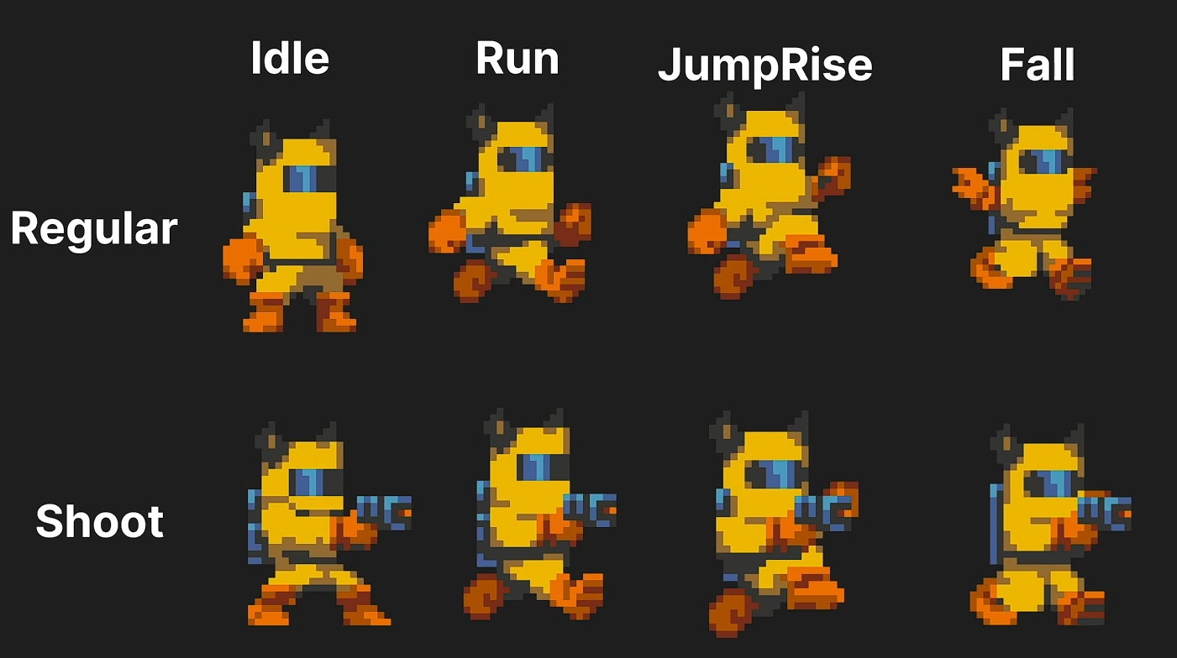Görsel 29. Ateş Etme Animasyon Düzeni

Yapacağımız şey aslında çok basit. Görsel 22 ve 23’te daha önce bahsettiğim “Is Shooting” değişkenini tüm animasyon blueprint’lerine ekliyoruz. Görsel 30’da bir örnek daha gösterilmiştir.

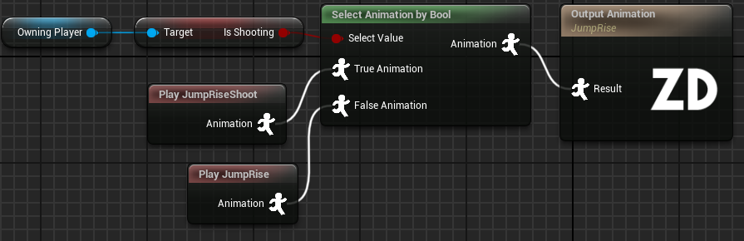Görsel 30. Is Shooting Değişkeni Ekli Animasyon Örneği

Daha sonra ateş etme blueprint’ine giriyoruz ve animasyonlara eklediğimiz “Is Shooting”in çalışabilmesi için değişken ekliyoruz. Görsel 31’de son hali gösterilmiştir.

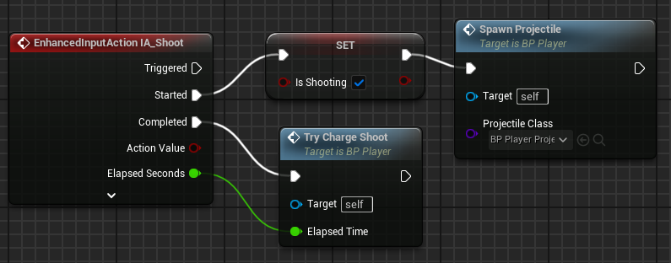Görsel 31. Ateş Etme Blueprint Çıktısı

### 3.3.3. Sağlık ve Hasar Sistemi

#### 3.3.3.1. Hasar Vurma Sistemi

Öncelikle hasar vereceğimiz düşmanlar için bir taban blueprint sınıfı açıyoruz. Daha sonrasında bu blueprint’e child oluşturup, düşman türlerinden biri olan yengeç için isimlendiriyoruz.

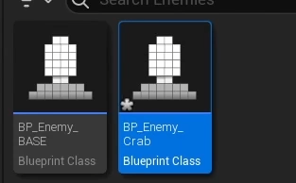

Görsel 32. Düşman Blueprint Sınıfları

Görsel 32’deki “BP_Enemy_Crab”i açıyoruz. Karakter blueprint’ini kopyalayarak yaptığımız için flipbook’u değiştirmek dışında başka bir şey yapmamıza gerek yok. Sadece detaylar kısmından Görsel 33’te gösterilen değişikliği yapıyoruz.

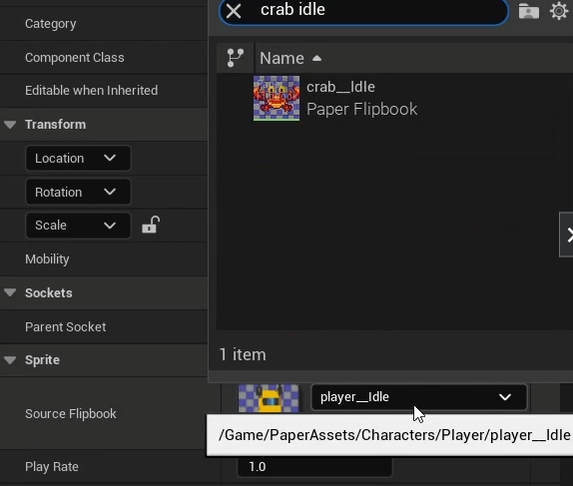

Görsel 33. Flipbook Değişikliği

Yapmamız gereken diğer şey ise karakter ateş ettiğinde düşmana hasar verebilmesi. Bunun için karakterin blueprint’ine giriyoruz ve gerekli kodları yazıyoruz. Görsel 34’te kodlar gözükmektedir.

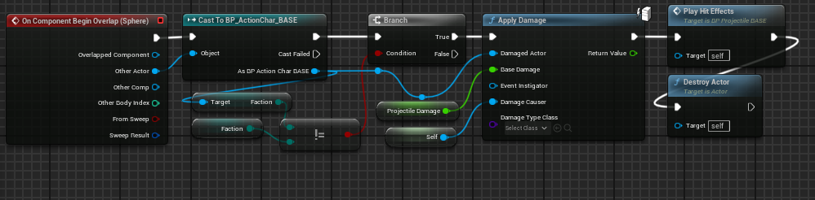Görsel 34. Düşman Hasar Blueprint Çıktısı

Kodda ilk öncelikle merminin çarptığı şeyin düşman olup olmadığını kontrol ediyoruz. Bunu bir değişken açarak belirleyeceğiz. Burada hedef ve değişkeni karşılaştıracağız. Eğer merminin oranı vurulan hedefle aynı kesir ise düşman yok olacaktır. Düşman yok olduğunda mermimizin de yok olmasını istiyoruz. Bunun için önceden bir kod yazmıştık. Fakat animasyonsuz bir şekilde yok oluyor. Görsel 34’te gördüğünüz “Play Hit Effects” blueprint’ini daha önceden yazmıştık. Bu kodu buraya kopyalıyoruz ve “Destroy Actor” fonksiyonundan öncesine ekliyoruz. Bu sayede düşmanı vurduğumuzda mermimiz de animasyonlu bir şekilde yok oluyor.

Şimdi ise düşmanın animasyon ile yok olmasını sağlayacağız. Bunun için açtığımız “BP_Enemy_BASE” blueprint’ini açıyoruz. Yok etme olayı ekliyoruz. Buna düşman yok etme fonksiyonunu bağlayıp, fonksiyon içerisinde sınıf bölümünde düşman yok etme animasyonunu seçiyoruz. Detaylar Görsel 35’te gösterilmektedir.

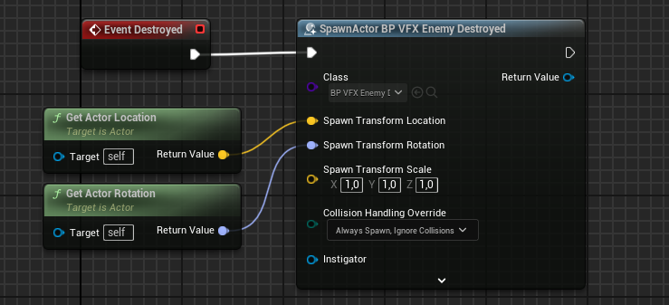Görsel 35. Düşman Yok Etme Animasyonu Blueprint Çıktısı

#### 3.3.3.2. Sağlık Sistemi

Öncelikle sağlık sistemi için bir bileşen blueprint’i oluşturuyoruz. Açtığımız bileşen blueprint’ini karakter blueprint’ine ekliyoruz.

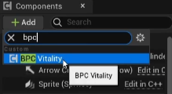

Görsel 36. Bileşen Blueprinti Ekleme

Oluşturduğumuz blueprint’i açıyoruz ve “MaxHealth”, “CurrentHealth” ve “IsDefeated” adlı 3 adet değişken ekliyoruz. MaxHealth’e tıklayarak karakterimizin canını kolayca ayarlayabiliriz. Görsel 37’de örnek gösterilmiştir.

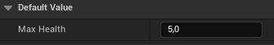

Görsel 37. Maksimum Can Değeri Girişi

#### 3.3.3.3. Düşmandan Hasar Yeme

Karakterimizin canını ayarladık. Şimdi ise düşmanlardan hasar yeme kısmını yapacağız.

Öncelikle karakter blueprint’ine giriyoruz. Görsel 38’de gösterilen yerlere sırasıyla tıklıyoruz.

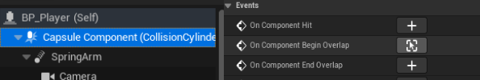

Görsel 38. Olay Ekleme

Eklediğimiz olaya düşman taban blueprint’i olan “BP_Enemy_BASE”i bağlıyoruz. Bunun nedeni karakterimiz sadece düşmanla örtüşürse hasar almasını sağlamak. Daha sonrasında hasar vermesini sağlayacak olan “Apply Damage” fonksiyonunu ekliyoruz. Burada “Damaged Actor” kısmına karakterimizi bağlıyoruz. “Base Damage” kısmına yiyeceğimiz hasar değerini giriyoruz. Fakat daha temiz ve farklı yerlerde daha kolay kullanabilmek için bir değişken oluşturup bu değeri değişkene veriyoruz ve ilgili yere bağlıyoruz. Anlatılanlar Görsel 39’da kullanılmış şeklide verilmiştir.

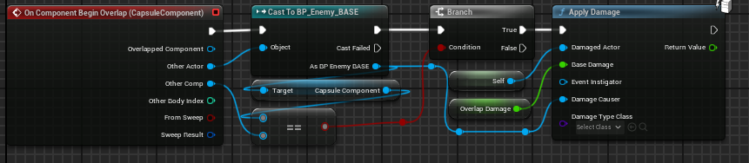Görsel 39. Düşmandan Hasar Yeme Blueprint Çıktısı

Düşmanlardan hasar yediğimizde karakterin canını güncellememiz lazım. Bunun için bir düşman hasarı olayı açıyoruz. Bunu Görsel 40’ta göründüğü gibi “Update Health” adlı fonksiyona bağlıyoruz.

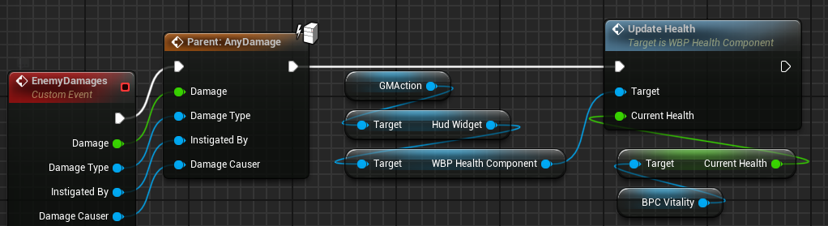Görsel 40. Karakter Canı Güncelleme Blueprint Çıktısı

Update Health fonksiyonunun içi şu anda boş, oyuncu kaç canının kaldığını bilemez. Ama daha sonra yapacağımız HUD ile gerekli kodları Update Health’e yazarak oyuncunun can durumunu görmesini sağlayacağız.

Şimdi hasar yediğimize dair bir belirti eklememiz lazım. Bunun için karakterin sersemlemesi için bir kod yazacağız.

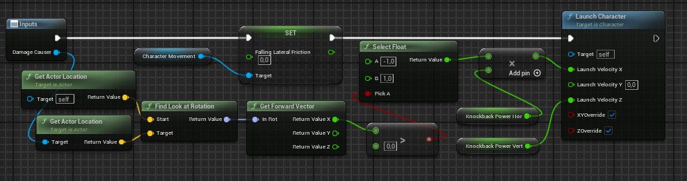Görsel 41. Karakter Sersemletme Blueprint Çıktısı

Görsel 41’de gördüğünüz sersemletme kodunun çalışma mantığı şu şekilde;

Öncelikle float tipinde bir değişken oluşturuyoruz. Bu değişkenin hedefi olarak daha önceden oluşturduğumuz “Character Movement” değişkenini bağlıyoruz.

Bu sayede yapılacak olan işlemin neyi etkileyeceğin belirlemiş oluyoruz. Float tipindeki değişkenimize “Launch Character” adlı fonksiyonu bağlıyoruz. En başta bulunan Input’a karakterin lokasyonunun belirten fonksiyonu ekliyoruz aynı fonksiyonu kopyalayıp karakterin hangi eksene baktığını belirlemek için gerekli fonksiyonu ekleyip bağlıyoruz.

Belirlenen yönde ilerleyebilmesi için “Get Forward Vector” fonksiyonunu ekliyoruz. Eğer X ekseni 0’dan büyükse float değerde A’ya yönlendiriyoruz. Burada karakterin hangi yöne sıçrayacağını belirlemek adına A değerine -1,0 veriyoruz, B değerine de 1.0 veriyoruz.

Bu sayede karakterin baktığı yön sağ ise –1 değerde geriye yani ekranın soluna sıçrayacak, eğer sol ise 1 değer eklenerek geriye yani ekranın sağına sıçrayacak.

Karakterin sadece geriye gitmesi dışında biraz da yukarıya doğru sıçramasını istiyoruz. Bu yüzden 2 adet değişken oluşturduk. Biri dikey düzlemi, diğeri ise yatay düzlemi temsil ediyor. Dikey değişkene 800, yatay değişkene 1200 değerini verdik.

Bu değişkenlerden yatay olanı, geri dönüş değeri ile çarptırıyoruz. Sonucu da “Launch Character”in X eksenine bağlıyoruz. Dikey değişkeni de Z eksenine bağlıyoruz. Bu sayede karakter hasar aldığı zaman hem yukarı hem de geriye doğru sıçramasını sağlıyoruz.

Daha önce yaptığımız animasyon düzenlerinde buna da yer vermiştik. Ama ayrıca Görsel 42 ve 43’te bu bölüm “Stun” adı ile gösterilmiştir.

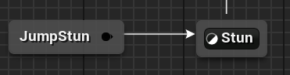

Görsel 42. Animasyon Düzeni

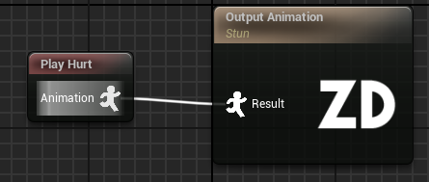

Görsel 43. Stun Animasyonu

### 3.3.4. Yeniden Doğma ve Kontrol Noktası Sistemi

#### 3.3.4.1. Yeniden Doğma Sistemi

Önceki sistemimizde karakterimizin hasar almasını ve maksimum can değerini ayarlamıştık. Fakat tüm canlarımız giderse, yani karakter ölürse karakterimizi yeniden canlandırmamız gerek.

Bunu 2 yöntemle yapabiliriz. Bunlardan biri ölen karakteri yok edip, onun yerine yeni bir karakter yaratıp onunla oyuna devam etmek. Diğer yöntem ise geçerli karakteri ışınlayıp, tüm sağlık ve diğer durumlarını sıfırlamaktır.

Bu yöntemlerin her ikisinin de kendi artıları, eksiler ve dikkat etmemiz gereken şeyleri vardır.

Ancak genel olarak eski karakteri yok edip yenisini yaratmak daha kolay bir yöntemdir.

Sağlığı veya diğer durumları ve bununla birlikte oluşabilecek hataları sıfırlamayı unutma gibi bir riski yoktur.

Bunun için ilk öncelikle “GM_Action” blueprint’ine giriyoruz. Daha sonra yeni bir fonksiyon oluşturuyoruz.

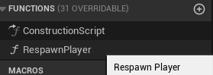

Görsel 44. Yeni Fonksiyon Ekleme

Bu fonksiyona öncelikle bir “SpawnActor”ü ekliyoruz. Burada oyuncu sınıfını seçebiliriz. Ama varsayılanı da kullanabiliriz. Çünkü bu oyun modunun içerisinde varsayılan piyon sınıfı bulunmaktadır. Daha sonra “Collision Handling Override” yani çarpışma yöntemini geçersiz kılma bölümünden her zaman çarpışmayı göz ardı ederek ortaya çıktığından emin olmamız lazım. Çünkü sırf bir şey tarafından engellendiği için oynatıcının ortaya çıkmasının engellenmesini istemiyoruz. Ve ardından oyuncu denetleyicisi ekliyoruz. Ve son olarak yeni karakteri kullanabilmek için “Posses” ekliyoruz. Bu sayede eski karakter yerine yeni karakteri kontrol ediyoruz. Görsel 45’te blueprint çıktısını görebilirsiniz.

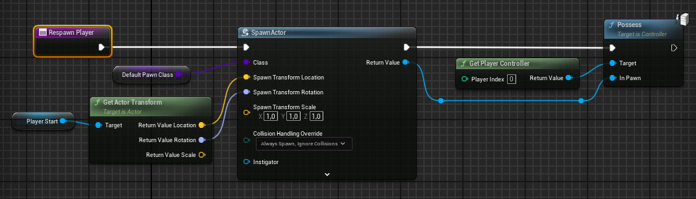Görsel 45. Yeniden Doğma Sistemi Temel Blueprint Çıktısı

Sistemimizin temelini oluşturduk. Ancak bir hatamız var. Karakterimiz ölüyor ve yenisi oluşuyor. Ancak eski karakter Görsel 46’da göründüğü gibi son lokasyonunda kalıyor.

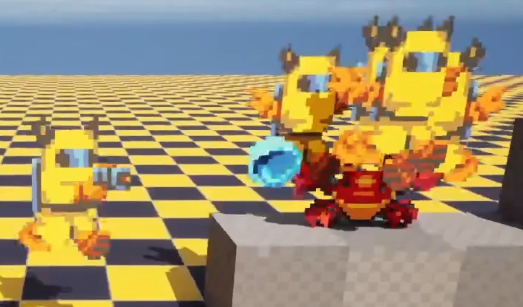

Görsel 46. Sistem Hatası

Bu hatayı çözmek oldukça basit. Bunun için öncelikle “BP_Player” adlı oyuncu blueprint’ine gidiyoruz. Ve Görsel 47’de de gösterildiği gibi “Respawn Player”a “Destroy Actor”ü ekliyoruz. Bu sayede eski karakterimiz silinecektir.

#### 3.3.4.2. Checkpoint(Kontrol Noktası) Sistemi

Yeniden doğma sistemimiz tamamlandı. Fakat bu her öldüğümüzde en baştan başlamamıza neden olacak. Bu yüzden yapacağımız seviyelerde belirli yerlere koyacağımız kontrol noktaları yapacağız. Bu sayede eğer kontrol noktasından geçmişsek öldüğümüzde bu kontrol noktasında doğacağız.

Bunu yapmak oldukça basit. İlk önce içerik çekmecemize bir blueprint sınıfı oluşturuyoruz.

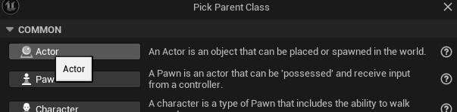Görsel 47. Blueprint Sınıfı Oluşturma

Bu blueprint’e bir kutu çarpışması ekleyeceğiz. Eğer kutu çarpışmasına girersek burası bizim aktif kontrol noktamız olacak.

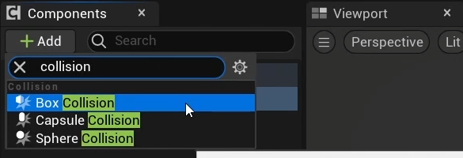

Görsel 48. Kutu Çarpışması Ekleme

Sonrasında detaylar penceresinden yeni bir olay oluşturuyoruz. Görsel 49’da işlemin detayları gösterilmiştir.

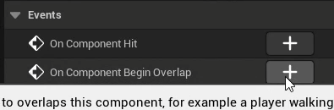

Görsel 49. Olay Oluşturma

Aktif kontrol noktasını için bir değişkene ihtiyacımız var. Bunun için “GM_Action” blueprint’ini açıyoruz ve bir değişken oluşturuyoruz. Ve bu değişkenin tipini “BP_Checkpoint” yapıyoruz.

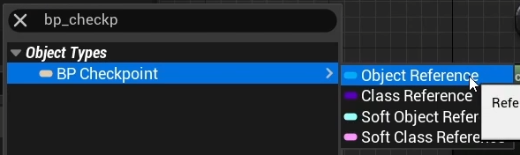

Görsel 50. Değişken Tipi Seçimi

Şimdi ise önceden yaptığımız yeniden doğma sisteminin blueprint’lerini düzenlememiz gerek. Eğer bir kontrol noktasından geçti ise yeniden doğma lokasyonu orası olacak, eğer herhangi bir kontrol noktasından geçmediyse de başlangıç lokasyonunda yeniden doğacak.

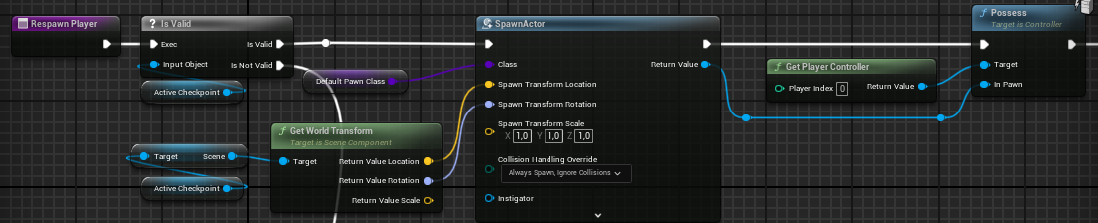Görsel 51. Kontrol Noktasında Yeniden Doğma Blueprint Çıktısı

Görsel 51’de görüldüğü gibi ilk önce hangi durumun geçerli olduğunun belirlenmesi için bir “Is Valid” ekliyoruz. Bu fonksiyona giriş objesi olarak az önce oluşturduğumuz Aktif Kontrol Noktası değişkenini bağlıyoruz. Sonrasında değişken sağlanmıyorsa, yeniden doğma sisteminde yazdığımız kodları “Is Not Valid” yani geçerli değil pinine bağlıyoruz. Görsel 45’te bu blueprintle alakalı çıktıyı görebilirsiniz.

Daha sonrasında eğer değişken geçerli ise aktif olan kontrol noktasında doğmasını sağlıyoruz. Bunun kodlarını baştan yazmamıza gerek yok. Yeniden doğma sistemindeki kodları kopyalıyoruz ve sadece “Word Transform” fonksiyonunun hedefini aktif kontrol noktasına bağlıyoruz. Ve bu sistemi de bitirmiş bulunmaktayız.

### 3.3.5. Kullanıcı Arayüzü

Amacımız bir sağlık durumu arayüzü ve oyundan çıkış yapabilmek için bir bitiş menüsü. Ancak bunu yapabilmek için öncelikle widget’ların nasıl çalıştığına dair temel bilgiler bilmemiz gerekiyor.

Arayüzü yapmaya başlamadan önce ekranda bazı metinler göstererek başlayalım. İçerik çekmecesine geliyoruz ve widget adlı bir klasör oluşturuyoruz.

**Widget:** Unreal Engine’in kullanıcı arayüzü öğeleri için kullandığı addır.

Öncelikle tüm ekranı kaplayacak olan genel HUD widget’ımızı oluşturuyoruz. Sağ tıklayıp Görsel 52’deki işlemleri yapıyoruz.

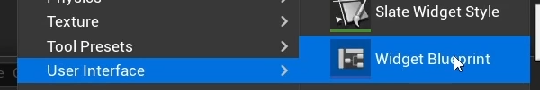Görsel 52. Widget Blueprinti Oluşturma

Wdiget’a giriyoruz ve sol pencerede bulunan tuval ve metini aşağıya sürüklüyoruz.

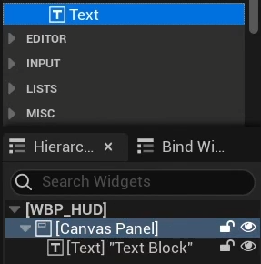

Görsel 53. Widget Öğesi Ekleme

Sonrasında bizi Görsel 54’te ki ekran karşılıyor.

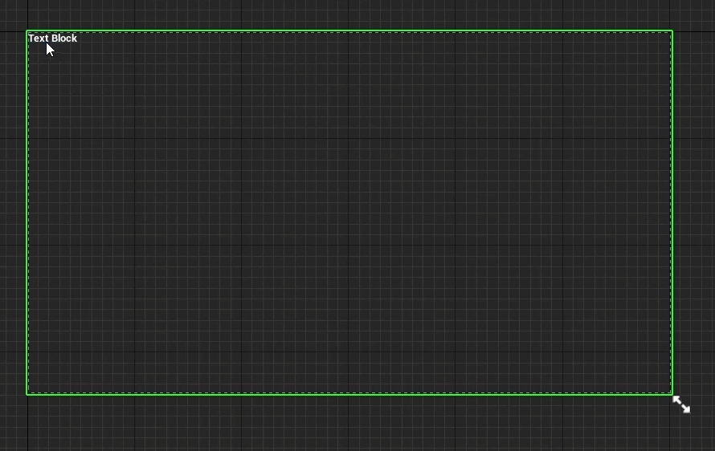

Görsel 54. Widget Penceresi

Burada metin öğesine tıkladıktan sonra, sağ tarafta açılan detaylar kısmından;

Metin içeriğini, boyutunu, rengini, ekrandaki konumu, fontu gibi birçok özelliğini değiştirebiliriz. Birçok farklı öğeye göre detaylar değişebilmektedir.

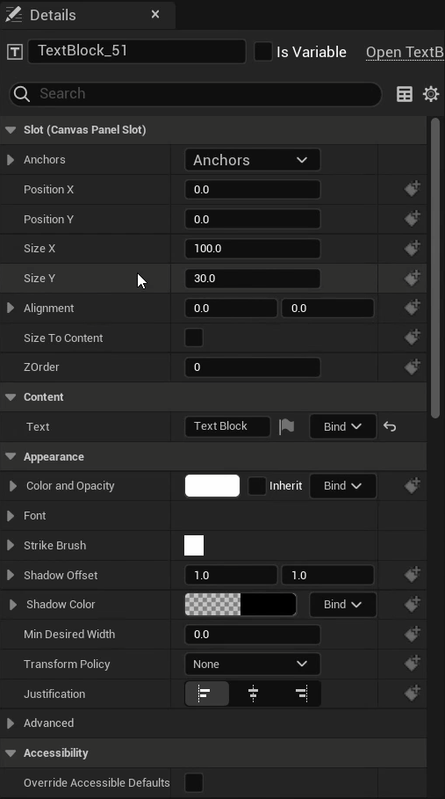

Görsel 55. Öğe Detay Penceresi

Şimdi kısa bir sunum ile temel bilgileri öğrendik. Sırada bunu oyuncunun görebileceği şekilde oyuna eklemekte. Bunun için “GM_Action” blueprint’ine giriyoruz ve Görsel 56’da göründüğü gibi “BeginPlay” olayına gerekli kodlarımızı ekliyoruz.

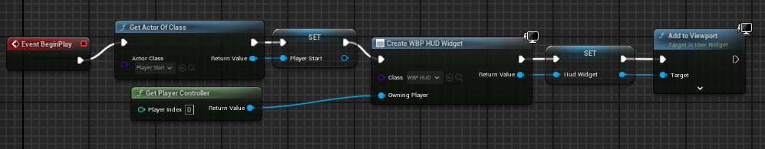Görsel 56. HUD Widget Görünüm Blueprint Çıktısı

Olayımıza önceden eklenmiş blueprintlerden sonra bir Widget oluşturma fonksiyonu ekliyoruz. Bu fonksiyona biraz önce oluşturduğumuz widget blueprint’ini giriyoruz. Daha sonra bu fonksiyona öncelikle bir oyuncu denetleyicisi ekliyoruz. Bunun nedeni widget’in kontrollere sahip olan oyuncuda gözükmesini sağlamak. Ardından “Hud Widget” adlı bir değişken oluşturuyoruz ve “Add to Viewport” fonksiyonu ekleyiyoruz. Eğer eklemezsek yaptığımız widget ekranda gözükmeyecektir.

Temel olarak öğrenmemiz gereken tüm bilgileri öğrendik şimdi ise sıra can barını yapmakta.

#### 3.3.5.1 Sağlık Arayüzü

Önceden indirdiğimiz grafik paketi içerisinde bulunan öğeleri kullanacağız. Öncelikle bu öğeleri sürükleyip projemize dahil ediyoruz.

Daha sonrasında yeni bir widget blueprint’i açıyoruz. Ve bir “Border” sınır ekliyoruz. Bu sınıra tıklayıp detaylar kısmından, biraz önce eklediğimiz öğelerden birini görseller kısmına ekliyoruz. Görsel 57’de işlem detaylarını görebilirsiniz.

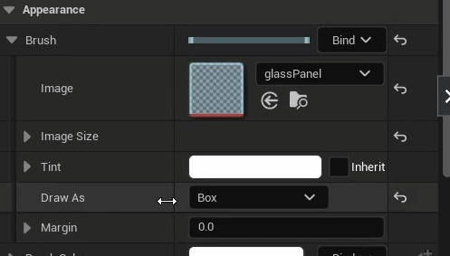

Görsel 57. Görsel Değişikliği

Ayrıca imleç ile gösterilen “Draw As” bölümünü “Box”a çeviriyoruz. Nedeni ise birazdan ekleyeceğimiz, can sayısını temsil edecek kalplerin bu görselin dışına çıkmamasını istememizdir. Eğer bu kısım image olarak kalsaydı, bu kalpleri yerleştirmemiz daha zor olacaktı.

Görsel 57’de gördüğünüz “Margin” kısmı ile de görselin kenar kalınlığını ayarlayabilirsiniz.

Daha sonrasında bir adet metin ve görsel öğesi ekliyoruz. Görsel öğesine, biraz önce yaptığımız gibi detaylardan görselini değiştirip kalp ekliyoruz. Fakat bu sefer “Draw As” “Image” olarak kalacaktır.,

Metin öğemizin adını değiştiriyoruz. Ve sonrasında eklediğimiz görsel öğesini kopyalayıp, maksimum can değerimize göre çoğaltıyoruz. Boşluklar, fontlar, renk ayarları gibi detayları yapıyoruz. Can barımızın son hali Görsel 58’de verilmiştir.

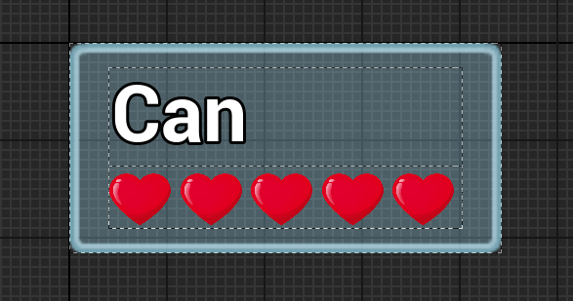

Görsel 58. Can Barı

Şimdi ise temel bilgileri öğrenmek için kullandığımız widget’a giriyoruz. Deneme amaçlı yaptığımız metin öğesini siliyoruz. Daha sonra yaptığımız can barını, palet kısmında aratıp ekliyoruz.

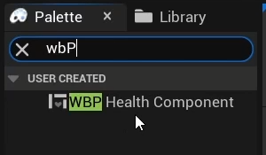

Görsel 59. Can Barını HUD’a Ekleme

Konumlandırması ve boyutu gibi detayları hallettikten sonra kodlama kısmına geçiyoruz.

Şimdi ise her hasar yediğimizde can barındaki kalp görsellerinde bir tanesinin azalmasını sağlamamız ve yeniden doğduğumuzda görsellerin sıfırlanmasını yapmamız lazım.

Bunun için Can barı widget’ına gidiyoruz. Ctrl+Alt tuşuna basarak kodlama bölümüne geçiyoruz.

Öncelikle otomatik oluşturulan can barı kutusu değişkenini sürüklüyoruz. Bu paneldeki tüm çocukları alabiliriz. Yani sadece her bir görsel için bir döngü oluşturuyoruz. Böylelikle sırayla silinebilecekler.

Sonrasında döngüye bir görüntü aktarma fonksiyonu ekliyoruz. Bunun nedeni kalp görselini silmek değil gölge ile değiştirmemiz gerekmesidir. Eğer silersek HUD’ın boyutu bozulacaktır.

Obje tipi görsel olan bir değişken oluşturuyoruz. Ve daha sonra bu değişkene ekleme fonksiyonu bağlıyoruz. Görsel 60’ta blueprint çıktısı gösterilmiştir.

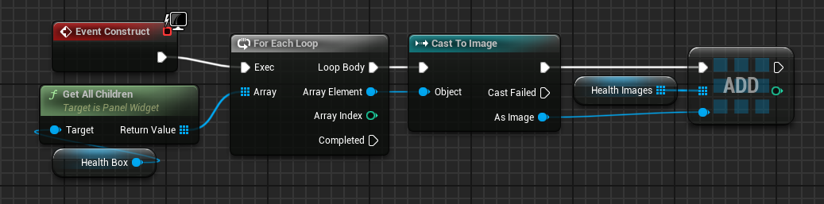Görsel 60. Görsel Değiştirme Blueprint Çıktısı

Şimdi ise can değerimize göre bu işlemlerin gerçekleşmesini sağlayacağız.

Önceklikle “UpdateHealth” olayını alıyoruz. Bunu bir döngü ile bağlıyoruz. Döngünün sıralama pinine, sağlık görseli değişkenini bağlıyoruz. Daha sonrasında döngünün sıralama indeksine +1 fonksiyonunu ekliyoruz. Bu sayede her seferinde 1 adet kalp görselini değiştirecek. Özel olayın mevcut sağlık pinini zemin olarak ayarlıyoruz. Ve sonra döngüdeki her adım için bu sayının, belirlediğimiz sağlık sayısından büyük mü yoksa eşit mi olduğuna karar veriyoruz. Eğer koşul sağlanıyorsa “Select” çıktısındaki “True” sınıfı gerçekleşiyor. Koşul sağlanmazsa “False” sınıfı gerçekleşiyor. Burada “True” sınıfına kalp görselimizi, “False” sınıfına da kalp gölgesi görselimizi ekliyoruz. Ve böylelikle bu sistemimiz de bitmiş bulunuyor. Bu paragrafın blueprint üzerinde oluşturulmuş halini Görsel 61’de görebilirsiniz.

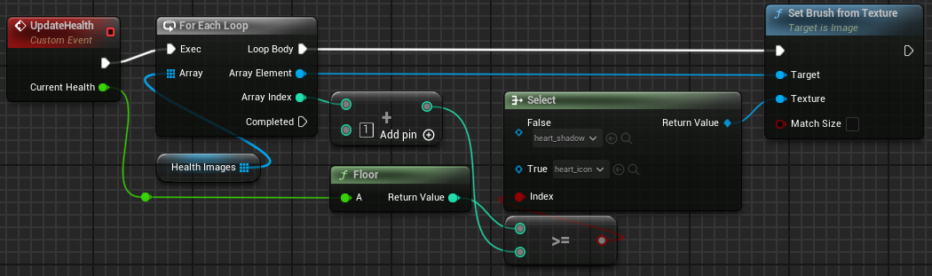Görsel 61. Anlık Can Barı Güncellemesi Blueprint Çıktısı

### 3.3.6. Seviye Tasarımı

Projenin en basit kısmına gelmiş bulunmaktayız. Projenin en başında eklediğimiz paket içerisinde bulunan döşeme setleri ile seviyeler oluşturacağız.

Bunun için öncelikle bir seviyeleri nasıl yapacağımızı planlamamız gerek fakat ben bu aşamayı atladım ve tamamen engel türleri, karakterin mekanikleri ve seviye boyutunu göze alarak 2 adet seviye oluşturdum.

Kısaca yapılan adımları gösterip daha sonrasında bitirmiş olduğum seviyeleri göstereceğim.

Öncelikle içerik çekmecesinden “Tile Map” yani döşeme haritası oluşturuyoruz. Bu bizim seviyelerimizi tasarlayacağımız kısımdır. Oluşturduğumuz döşeme haritasını açıyoruz.

Detaylar kısmından haritanın boyutunu isteğe göre değiştirebilirsiniz. Görsel 62’de ilgili alan gösterilmiştir.

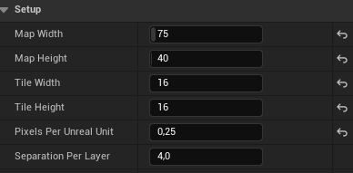

Görsel 62. Harita Boyutu Ayarlama Detayları

Daha sonrasında kullanmak istediğiniz döşeme setini Görsel 63’te gösterilen bölümden seçebilirsiniz.

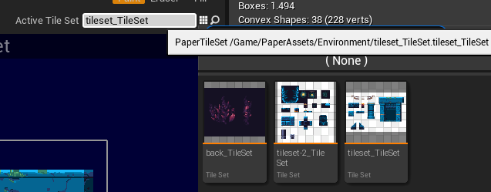

Görsel 63. Döşeme Seti Seçimi

Seçilen döşeme seti ekranın sol tarafına açılır ve 1:1 orandan pikseller olarak seçim yapılabilir. Görsel 64’te görünen araçları açıklayalım.

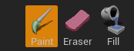

Görsel 64. Boyama Araçları

**Paint:** Açılan döşeme setinden seçilen pikselle, döşeme haritasını boyamak için kullanılır.

**Eraser:** Döşeme haritasından seçilen pikselleri silmek için kullanılır.

**Fill:** Döşeme setinden seçilmiş olan bir pikseli, döşeme haritasının tamamını kaplaması için kullanılır.

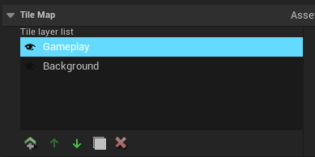

Görsel 65. Döşeme Haritası Sayfaları

Döşeme haritası tasarlanırken 2 farklı sayfa oluşturulmalıdır. Görsel 65’te gördüğünüz gibi bir oyun alanı için bir de arka plan için sayfa bulunmaktadır. Arka plan için kullanılabilecek döşeme setleri bu sayfada kullanılır. Fill aracı ile tek tıkla tüm arkaplanı tek renge/piksele boyayabiliriz. Ayrıca paint aracı ile çeşitli dekorlarla da süsleyebiliriz. Bu sayfaya eklenen herhangi bir pikselin çarpışma kutucuğu bulunmamaktadır. Sadece görsel olarak gözükmektedir.

Oyun alanı için oluşturulacak sayfada, kullanılan her pikselin çarpışma kutucuğu bulunur. Bu yüzden zemin, duvar ve engel gibi görselleri bu sayfada kullanıyoruz. Daha sonra seviyelere önceden yaptığımız düşmanları ekliyoruz.

Görsel 66 ve 67’de proje için yapılan 2 adet haritayı görebilirsiniz.

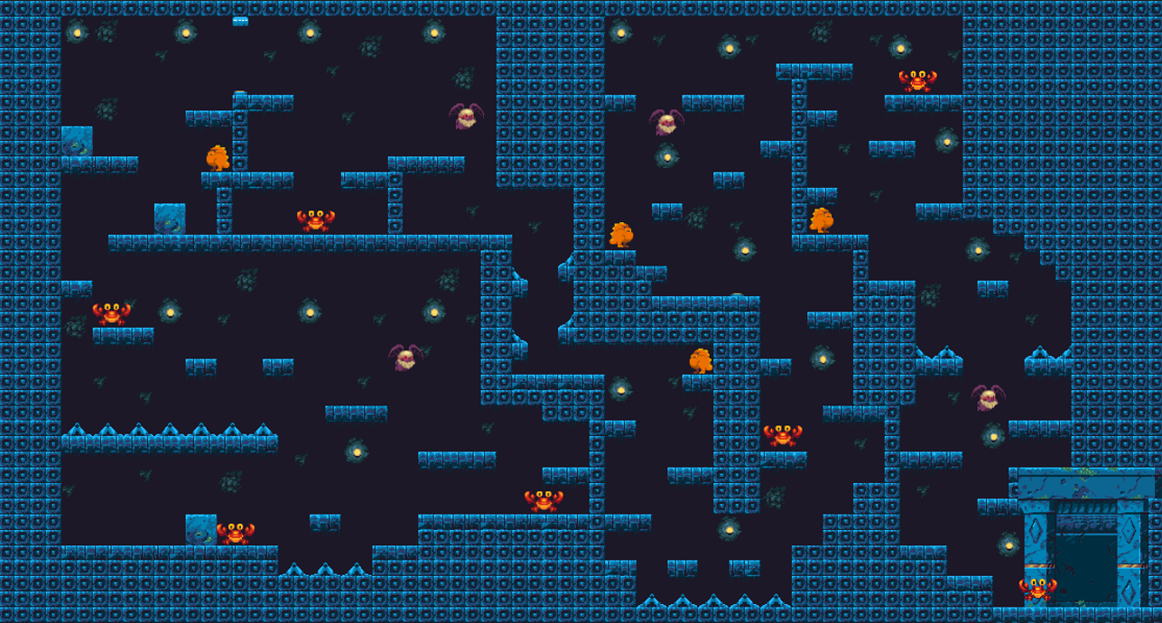

Görsel 66. Döşeme Haritası 1

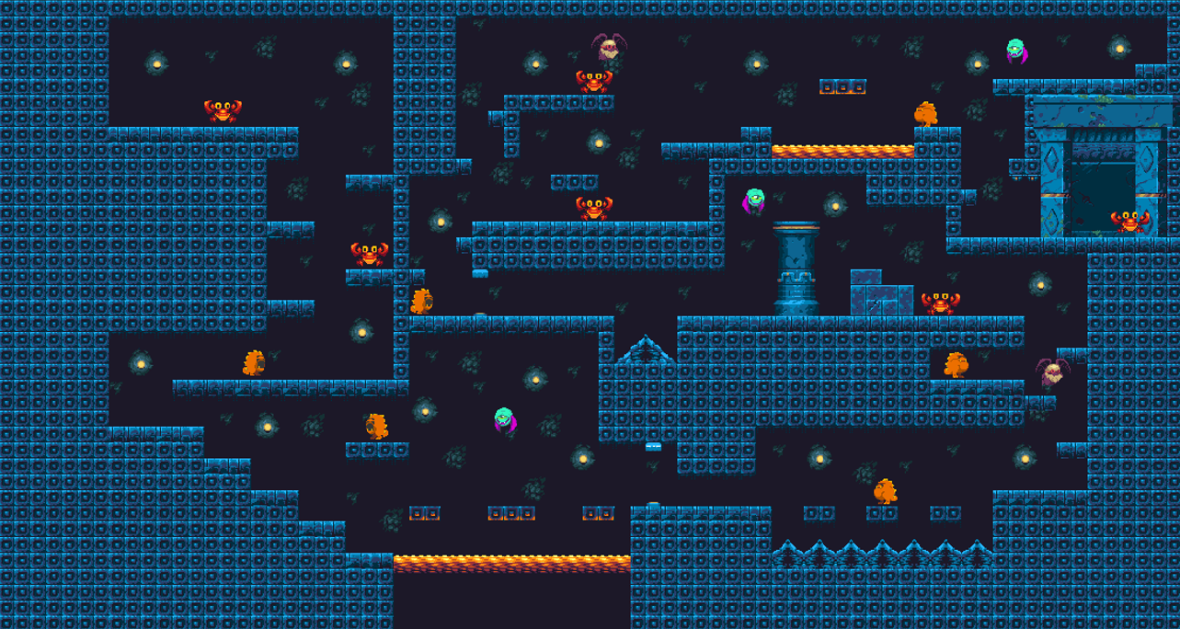

Görsel 67. Döşeme Haritası 2

#### 3.3.6.1. Kazanma Dedektörü

İlk seviyeyi tamamladığımızda 2. seviyeye geçebilmek için bir kazanma dedektörü eklememiz lazım.

Bunun için “Actor” tipinde bir blueprint sınıfı oluşturuyoruz. Ve bir “Box Collision” ekliyoruz.

Detaylar kısmından olay oluşturuyoruz.

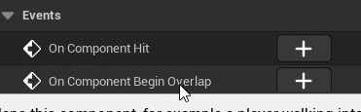

Görsel 68. Olay Oluşturma

Olaya öncelikle oyuncuyu seçmek için “Cast to BP_Player” objesini ekliyoruz. Ve sonra bu işlemi bir kez yaptığımızdan emin olmak için “Do Once” fonksiyonunu ekliyoruz. Daha sonrasında diğer seviyeye geçebilmek için, bu seviyenin ismini girmemiz gerekyor. Bunun için de “Open Level(by Name)” adlı fonksiyonu ekliyoruz. Seviye ismi pinine yeni bir değişken atıyoruz ve bu değişkenin varsayılan değerine sıradaki seviyemizin adını yazıyoruz.

Bu şekilde sistemimiz çalışacaktır. Fakat sistemi tetikleyecek olan alana girdiğimiz anda yeni seviyeye geçiş yapacaktır. Bunun için ufak bir gecikme ekleyeceğiz.

Bunun için “Open Level(by Name)” fonksiyonundan hemen önce “Delay” gecikme fonksiyonunu ekliyoruz. Ve süre pinine bağlayacağımız bir değişken oluşturuyoruz. Bu değişkenin varsayılan değerini kendinize göre değiştirebilirsiniz. Ben 2 saniye olarak ayarladım.

İlgili kodların blueprint çıktısı Görsel 69’da verilmiştir.

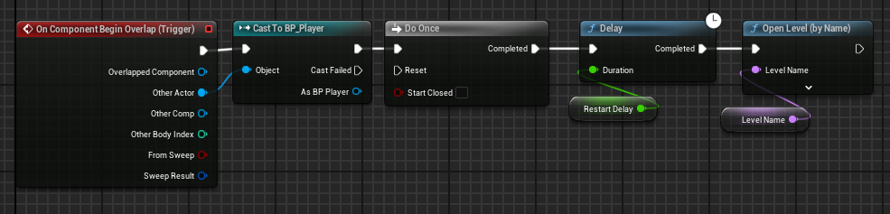Görsel 69. Kazanma Dedektörü Blueprint Çıktısı

## 3.4. TEST AŞAMASI VE HATA ÇÖZÜMLERİ

### 3.4.3. Alfa Testleri

Alfa testi oyunun erken geliştirme aşamalarında gerçekleştirilir ve genellikle geliştirme ekibi içindeki üyeler tarafından yapılır.

**Amaç**: Oyunun temel mekaniklerini ve işlevselliğini kontrol etmek, kritik hataları ve eksiklikleri tespit etmek.

**Sonuçlar:** Testler sonucunda oynanabilirlik, kontrollerin akıcılığı ve genel oyun mekanikleri test edilmiş, herhangi bir sorun ile karşılaşılmamıştır.

### 3.4.4. Beta Testleri

Beta testi daha fazla kullanıcı tarafından test edilmesi içindir.

**Amaç:** Oyunun kullanıcı deneyimini değerlendirmek, performansını optimize etmek ve son kullanıcıdan geri bildirim almaktır.

**Sonuçlar:** Kullanıcı geri bildirimlerine göre, oyun içerisinde herhangi bir hata bulunmamıştır.

### 3.4.5. Performans ve Yük Testleri

Performans testleri oyunun farklı donanım çeşitlerinde nasıl çalıştığını ve optimal performans gösterip göstermediğini değerlendirmek için yapılır.

**Amaç:** Oyunun çeşitli donanım konfigürasyonlarında yüksek ve stabil performans göstermesini sağlamak.

**Sonuçlar:** Performans testleri sonucunda oyunun düşük ve orta düzeyde sistemlerde de stabil çalışabildiği ve akıcı bir oyun deneyimi sunduğu doğrulanmıştır.

### 3.4.6. Kullanıcı Deneyim Testleri

Kullanıcı deneyim testleri oyunun kullanıcı arayüzü ve oyun mekaniği üzerinde yoğunlaşır, oyuncunun oyun içindeki deneyimini iyileştirmeyi amaçlar.

**Amaç:** Oyuncuların oyunu nasıl deneyimlediğini anlamak ve kolay anlaşılabilir, kullanıcı dostu bir arayüz sağlamak.

**Sonuçlar:** Kullanıcı deneyim testleri sonucunda, oyun kontrollerinde değişiklik sağlanmamıştır. Geri bildirim sonucu istenilen ana menü eklenmiştir. Fakat birden fazla mekanik sisteminde hataya yol açması sebebi ile tekrardan kaldırılmıştır.

# 4. UYGULAMA

İlk oyun deneyimim olan “2D Platformer Game: Piwue” oynanmaya hazır bir şekilde .exe formatına dönüştürülmüştür. Oynanış sırasında herhangi bir hata alınmaması sonucunda proje tamamlanmıştır. Projenin kaynak dosyaları ve .exe formatının bulunduğu dosyayı [15] numaralı kaynaktaki Google Drive linkinde verilmiştir.

# 5. SONUÇ

Proje başlangıcında belirlenen teknik ve işlevsel gereksinimlerin birçoğu başarıyla yapılmıştır. Oyun, istenen özellikleri ve fonksiyonları içerecek şekilde geliştirilmiştir. Kullanıcı testlerinden gelen geri bildirimler doğrultusunda birçok iyileştirme yapılmıştır. Kontrollerin kullanımı rahat olduğu doğrulanmıştır.

Unreal Engine 5’in sağladığı imkanlar ve blueprint görsel programlama dili, oyunun hızlı bir şekilde geliştirilmesinde yardımcı olmuştur. Geliştirilen oyun hedeflenen akıcılığına ulaşmıştır.

Birçok farklı donanıma sahip sistemlerde yüksek performans gösterecek şekilde optimize edilmiştir.

Oyun mekanikleri, kontroller başarılı bir şekilde çalışmaktadır. Kullanıcı geri bildirimi sonucu yaptığım arayüz, birçok sistemi bozması nedeni ile başarısız olmuştur.

Şu anda buluna 2 adet seviyemizin zorlukları tatmin edici durumda bulunmuştur.

İlerleyen zamanlarda kullanıcı arayüzü ve çeşitli yenilikleri, hata ile karşılaşmayacağımız şekilde yeniden tasarlayacağız. Kısıtlı seviye sayısı, farklı engeller ve düşmanlar eklenerek çoğaltılacaktır. Son aşamada ise oyun resmi bir şekilde tüm kullanıcılara açılacak ve aktif olarak geri bildirimlere göre güncellemeler ve yenilikler eklenecektir.

# KAYNAKÇA

[1]. <https://dev.epicgames.com/documentation/en-us/unreal-engine/unreal-engine-5-4-documentation>

[2]. <https://www.incehesap.com/blog/unreal-engine-5in-blueprint-ve-c-gelistirme-araclari-arasindaki-fark-nedir#:~:text=Blueprint%2C%20Unreal%20Engine%205'in,bir%20oyun%20nesnesinin%20davran%C4%B1%C5%9Flar%C4%B1n%C4%B1%20belirleyebilirler.>

[3]. <https://docs.unrealengine.com/4.27/en-US/ProgrammingAndScripting/Blueprints/>

[4]. <https://madoc.bib.uni-mannheim.de/59000/1/Procedural%20Content%20Generation%20for%20Games.pdf>

[5]. <https://docs.unrealengine.com/4.26/en-US/TestingAndOptimization/PerformanceAndProfiling/Guidelines/>

[6]. <https://docs.unrealengine.com/4.26/en-US/AnimatingObjects/Paper2D/>

[7]. <https://ansimuz.itch.io/super-grotto-escape-pack>

[8]. <http://www.gents.it/FILES/ebooks/Game_Design_Patterns.pdf>

[9]. <https://www.sciencedirect.com/science/article/pii/S1875952120300963?casa_token=59zlOdWafuUAAAAA:48lPBhpAdFIkLIoOn---P1y2KQMkO6TnbgmUCACJttceftRMTMJXrlBXAixru0sxG2GCbyJpeQv9>

[10]. <https://www.theseus.fi/bitstream/handle/10024/267150/Salonen_Aaro.pdf?sequence=2>

[11]. <https://link.springer.com/article/10.1186/s42162-022-00227-2>

[12]. <https://www.theseus.fi/bitstream/handle/10024/751778/Ha%20Hai%20.pdf?sequence=2>

[13]. <https://dergipark.org.tr/en/download/article-file/1128681>

[14]. <https://dl.acm.org/doi/pdf/10.1145/1401843.1401858>

[15]. <https://drive.google.com/file/d/1szVCXAJz9yr7dnwwrulpvgUNyuyDmykc/view?usp=sharing>